PROPOSAL PROYEK AKHIR

RANCANG BANGUN SISTEM INFROMASI PENGELOLAAN DOKUMENTASI KEGIATAN BERBASIS WEBSITE MENGGUNAKAN METODE RAD
(Studi Kasus : Badan Pusat Statistik Provinsi Riau)



Disusun Oleh :

Arif Fathur Rahman
NIM. 2255301021

PROGRAM STUDI TEKNIK INFORMATIKA
POLTEKNIK CALTEX RIAU
2025

RINGKASAN
Badan Pusat Statistik (BPS) adalah lembaga pemerintah yang bertugas menyediakan data statistik yang akurat dan terpercaya guna mendukung perencanaan serta kebijakan pemerintah di berbagai sektor, seperti ekonomi, sosial, dan lingkungan. Namun, pegawai BPS menghadapi beberapa masalah dalam pengelolaan kegiatan, dokumentasi kegiatan, undangan kegiatan dan jadwal kegiatan . File foto dokumentasi kegiatan masih tidak terorganisir dengan baik, karena pegawai menggunakan grup WhatsApp untuk berbagi file. Selain itu, surat undangan kegiatan juga masih dikirim melalui grup WhatsApp, sehingga sering kali sulit ditemukan ketika diperlukan untuk pembuatan laporan. Tidak hanya itu, pegawai BPS terkadang tidak mengetahui jadwal kegiatan yang sudah dijadwalkan, karena file undangan kegiatan yang dikirim di grup WhatsApp tenggelam di antara pesan lainnya. Oleh karena itu, diperlukan sebuah sistem Pengelolaan kegiatan dan dokumentasi kegiatan berbasis website untuk mengatasi masalah tersebut. Sistem ini akan dirancang menggunakan metode RAD dan dibangun menggunakan framework laravel dan react.js.
Kata kunci : Sistem Informasi, Badan Pusat Statistik, Dokumentasi kegitan, WhatsApp , RAD, Laravel , React,

DAFTAR ISI

RINGKASAN 0
DAFTAR ISI 1
DAFTAR GAMBAR 3
DAFTAR TABEL 4
I. PENDAHULUAN 5
1. 1 Latar Belakang 5
1. 2 Perumusan Masalah 6
1. 3 Batasan Masalah 7
1. 4 Tujuan dan Manfaat 7
1. 4. 1 Tujuan 7
1. 4. 2 Manfaat 8
1. 5 Metodologi Penelitian 8
1. 6 Sistematika Penulisan 10
II. TINJAUAN PUSTAKA 11
2. 1 Penelitian Terdahulu 11
2. 2 Landasan Teori 15
2. 2. 1 Sistem Informasi 15
2. 2. 2 Rapid Aplication Development(RAD) 16
2. 2. 3 Badan Pusat Statistik (BPS) 17
2. 2. 4 My Structure Query Language (MySQL) 18
2. 2. 5 React Js 20
2. 2. 6 Laravel 21
2. 2. 7 Kotlin 22
2. 2. 8 BlackBox Testing 23
2. 2. 9 Usability Testing 25
2. 2. 10 Matriks Eisenhower 27
III. PERANCANGAN 28
3. 1 Requirement Planning(Perencanaan Kebutuhan) 28
3. 2 RAD Workshop Design(Workshop Design RAD) 29
3. 2. 1 Proses Bisnis Sebelum Menggunakan Sistem 29
3. 2. 2 Proses Bisnis Sistem 31
3. 2. 3 Identifikasi Aktor 33
3. 2. 4 Use Case Diagram 34
3. 2. 5 Use Case Scenario 35
3. 2. 6 Entity Relationship Diagram 48
3. 2. 7 Arsitektur Sistem 48
3. 2. 8 Perancangan User Interface(Antarmuka Pengguna) 50
3. 2. 9 Eisenhower Priority Matrix 50
3. 3 Implementation (Implementasi) 53
3. 3. 1 Perencanaan dan Pelakasanaan 53
3. 3. 2 Rencana Pengujian 55
3. 3. 3 Black Box Testing 55
3. 3. 4 Usability Testing 56
IV. JADWAL DAN ANGGARAN BIAYA 59
4. 1. 1 Jadwal 59
4. 1. 2 Perkiraan Biaya 59
DAFTAR PUSTAKA 61
LAMPIRAN A 1
LAMPIRAN B 1
LAMPIRAN C 1
LAMPIRAN D 1

DAFTAR GAMBAR

Gambar 2. 1 Rapid Aplication Development (Kendal 2010) 16
Gambar 2. 2 Kantor BPS Provinsi Riau 18
Gambar 2. 3 MySql 19
Gambar 2. 4 Logo React Js 20
Gambar 2. 5 Laravel 21
Gambar 2. 6 Kotlin 22
Gambar 3. 1 Proses Bisnis Sebelum Ada System 28
Gambar 3. 2 Proses Bisnis Sistem 30
Gambar 3. 3 UseCase Diagram 32
Gambar 3. 4 Entity Relationship Diagtam(ERD) 46
Gambar 3. 5 Arsitektur Sistem 47
Gambar 3. 6 halaman kelola pegawai 48

DAFTAR TABEL

tabel 2. 1 penelitian terdahulu 13
tabel 2. 2 bobot nilai pengujian usability testing 20
tabel 2. 3 bobot persentase usability testing 21
tabel 3. 1 daftar kebutuhan pengguna 22
tabel 3. 2 identifikasi aktor 27
tabel 3. 3 skenario registrasi akun 29
tabel 3. 4 skenario login 30
tabel 3. 5 skenario kelola pegawai 30
tabel 3. 6 skenario mengola data tim 31
tabel 3. 7 skenario mengelola kegiatan 32
tabel 3. 8 skenario mengkonfirmasi undangan kegiatan 33
tabel 3. 9 skenario mengkonfirmasi undangan kegiatan 34
tabel 3. 10 skenario menerima undangan kegiatan 35
tabel 3. 11 skenario melakukan presensi 37
tabel 3. 12 skenario mengelola dokumentasi kegiatan 38
tabel 3. 13 skenario melihat dan mendownload dokumentasi kegiatan 39
tabel 3. 14 skenario melihat presensi 40
tabel 3. 15 melihat semua informasi kegiatan 40
tabel 3. 16 melihat semua informasi tim dan anggota tim 41
tabel 3. 17 perancanaan dan pelaksaan 45
tabel 3. 18 black box testing admin 47
tabel 3. 19 usability testing 48
tabel 3. 20 jadwal pelaksanaan proyek akhir 50
tabel 3. 21 perikiraan biaya 51

PENDAHULUAN

Latar Belakang
Badan Pusat Statistik (BPS) adalah lembaga pemerintah yang bertugas menyediakan data statistik yang akurat dan terpercaya guna mendukung perencanaan serta kebijakan pemerintah di berbagai sektor, seperti ekonomi, sosial, dan lingkungan. BPS memiliki peran penting dalam mengumpulkan, mengolah, menganalisis, serta menyajikan data yang dibutuhkan oleh berbagai pihak untuk pengambilan keputusan yang berbasis data. Dalam era digitalisasi yang semakin berkembang, kebutuhan akan sistem informasi yang efektif dan efisien menjadi prioritas utama dalam berbagai sektor, termasuk dalam pengelolaan dokumentasi kegiatan di BPS Provinsi Riau. Dokumentasi kegiatan memiliki peran penting dalam mendukung efektivitas kerja organisasi. Namun, pengelolaan dokumentasi kegiatan di BPS Provinsi Riau masih dilakukan secara manual atau menggunakan aplikasi sederhana seperti WhatsApp, sehingga dapat menyebabkan informasi penting tenggelam oleh pesan-pesan lainnya, dan sulit ditemukan saat dibutuhkan (Isnaini dkk., 2023).
Berdasarkan hasil wawancara pada November 2024 dengan salah satu pegawai BPS Provinsi Riau yaitu Yoga Adinata S.ST, ditemukan bahwa kendala utama dalam pengelolaan kegiatan adalah kurang terorganisirnya file dokumentasi dan informasi kegiatan. File foto dokumentasi kegiatan sering kali sulit ditemukan karena hanya dibagikan melalui grup WhatsApp. Surat undangan kegiatan juga masih dikirim melalui grup WhatsApp, yang menyebabkan dokumen tersebut tenggelam di antara pesan lainnya. Akibatnya, ketika dokumen tersebut diperlukan untuk keperluan pembuatan laporan, pegawai harus menghabiskan waktu tambahan untuk mencarinya. Permasalahan serupa terjadi pada pengelolaan jadwal kegiatan, di mana pegawai terkadang tidak mengetahui jadwal kegiatan yang telah direncanakan.
Salah satu tantangan utama dalam dokumentasi kegiatan saat ini adalah keterbatasan dalam aksesibilitas dan pencarian data. Pegawai sering kali mengalami kesulitan dalam menemukan dokumen yang diperlukan karena tidak adanya sistem pencarian yang terstruktur. Dengan jumlah dokumentasi yang terus bertambah setiap tahunnya, diperlukan sebuah solusi berbasis teknologi yang mampu mengelola data secara sistematis dan terpusat. Penggunaan WhatsApp sebagai media komunikasi dalam organisasi dapat menyebabkan aliran informasi tidak berjalan baik, akibat komunikasi yang tidak baik mempunyai dampak yang luas terhadap kehidupan organisasi (Hidayat dkk., 2022).
Berdasarkan permasalahan tersebut, diperlukan sebuah sistem pengelolaan dokumentasi kegiatan berbasis website dan mobile yang mampu mengatasi kendala-kendala ini. Sistem ini diharapkan dapat menyediakan fitur-fitur untuk pengelolaan dokumentasi, distribusi undangan kegiatan, dan pengelolaan jadwal kegiatan. Sistem ini akan dirancang menggunakan metode Rapid Application Development (RAD). Metode RAD memungkinkan pengembangan perangkat lunak secara cepat dengan melibatkan pengguna selama proses pengembangan, sehingga memastikan kebutuhan pengguna dapat terpenuhi secara optimal. Pendekatan ini memungkinkan pengembang membuat sistem lebih cepat dan dinamis serta fleksibel untuk memenuhi kebutuhan pengguna dalam waktu singkat (Syaliman dkk., 2024). Sistem ini akan di bangun menggunakan framework laravel 11 sebagai back-end, dan menggunakan framework react.js sebagai front-end.

Perumusan Masalah
Berdasarkan latar belakang yang telah diuraikan, maka perumusan masalah yang muncul terkait pengelolaan dan dokumentasi kegiatan di Badan Pusat Statistik (BPS) Provinsi Riau adalah:
- Bagaimana mengatasi kesulitan dalam pengelolaan file dokumentasi kegiatan yang tidak terorganisir karena masih dibagikan melalui grup WhatsApp?
- Bagaimana merancang sistem yang dapat mempermudah distribusi undangan kegiatan sehingga informasi dapat diakses dengan cepat dan tidak tenggelam di antara pesan lainnya?
- Bagaimana menyediakan fitur pengelolaan jadwal untuk memastikan pegawai mengetahui jadwal kegiatan yang telah direncanakan?
- Bagaimana membuat sistem yang mampu mengelola dokumentasi kegiatan secara terpusat agar mudah diakses untuk kebutuhan pelaporan atau administrasi lainnya?
- Bagaimana menyediakan solusi berbasis website yang dapat meningkatkan efisiensi pengelolaan kegiatan di BPS Provinsi Riau

Batasan Masalah
Adapun batasan masalah dalam penelitian proyek akhir ini adalah:
- Sistem informasi yang dirancang hanya mencakup pengelolaan kegiatan dan dokumentasi kegiatan di Badan Pusat Statistik (BPS) Provinsi Riau.
- Pengembangan sistem hanya dilakukan menggunakan metode Rapid Application Development (RAD).
- Sistem akan berbasis website dan Android yang dapat diakses melalui perangkat komputer dan mobile.
- Adapun user role pada sistem ini adalah Admin, Supervisor, Pegawai biasa, dan Eksekutif.

Tujuan dan Manfaat

Tujuan
Berdasarkan rumusan masalah yang telah diuraikan di atas, maka tujuan dalam pembuatan sistem ini adalah :
- Membangun sistem yang dapat mengelola dokumentasi kegiatan di Badan Pusat Statistik Provinsi Riau.
- Menerapkan metode Rapid Aplication Development dalam pengembangan sistem.

Manfaat
Manfaat yang diharapkan dari penelitian ini adalah:
- Mempermudah pegawai BPS dalam pengelolaan file dokumentasi kegiatan dengan menyediakan sistem yang terpusat dan terorganisir.
- Mempermudah distribusi undangan kegiatan, sehingga informasi dapat diakses dengan cepat.
- Memastikan pegawai dapat mengetahui jadwal kegiatan yang telah direncanakan.
- Mempermudah penyimpanan dan akses terhadap dokumentasi kegiatan untuk kebutuhan pelaporan atau administrasi lainnya.
- Meningkatkan efisiensi dalam pengelolaan dan dokumentasi kegiatan di BPS Provinsi Riau melalui sistem informasi berbasis website.

Metodologi Penelitian
Metode penelitian yang dipakai dalam pembuatan proyek akhir ini adalah metode Rapid Application Development (RAD) yang merupakan metode metode pengembangan perangkat lunak yang menekankan kecepatan dan fleksibilitas dengan tahapan berurutan dan sistematis. Tahapan-tahapan yang akan dilakukan dalam metode ini adalah:
- Perencanaan Kebutuhan (Requirement Planning)
Pada tahap ini kita akan menganalisis dan mengidentifikasi kebutuhan pengguna, serta mendefinisikan ruang lingkup proyek.Fokus utama pada tahap ini adalah mengidentifikasi masalah yang dihadapi pengguna dan menentukan tujuan dari sistem yang akan dikembangkan (Susilo dkk., 2023).

- Workshop Design RAD
Pada tahap ini kita sudah mulai melakukan perancangan sistem melalui pendekatan iteratif yang melibatkan kolaborasi aktif antara pengguna dan pengembang.Proses awal dilakukan dengan membangun prototipe atau wireframe awal yang dapat diuji dan diubah sesuai dengan kebutuhan atau keinginan pengguna.Iterasi pada tahap ini akan dilakukan dengan terus menerus sehingga sesuai dengan kebutuhan pengguna,hasil yang diharapkan pada tahap ini adalah prototype atau wireframe sistem yang sudah dibuat berdasarkan umpan balik dari pengguna (Susilo dkk., 2023)..
- Implementasi
Fase yang terakhir adalah implementasi pada fase ini sistem yang sudah dikembangkan akan diintegrasikan secara penuh dan diuji secara menyeluruh untuk memastikan tidak ada kesalahan fungsional.Pada tahap ini kita juga akan memberikan pelatihan kepada pengguna agar pengguna mampu mengoperasikan sistem dengan baik (Susilo dkk., 2023).

Sistematika Penulisan
Sistematika penulisan laporan proyek akhir ini secara keseluruhan terdiri dari empat bab, masing masing terdiri dari beberapa sub bab. Adapun pokok pembahasan dari masing-masing bab tersebut secara garis besar sebagai berikut:
BAB I PENDAHULUAN
Bab ini menguraikan tentang latar belakang masalah, perumusan masalah dan ruang lingkup masalah, tujuan dan manfaat penelitian, metodologi penelitian dan sistematika penulisan.
BAB II PENDAHULUAN
Bab ini menguraikan beberapa hasil penelitian terdahulu dan landasan teori yang diperlukan untuk merancang sistem.
BAB III PERANCANGAN
Bab ini menjelaskan tentang perancangan sistem terdiri dari perancangan system yang akan dibangun.
BAB IV PENJADWALAN DAN ANGGARAN BIAYA
Bab ini berisi informasi mengenai jadwal pengerjaan proyek akhir dan perkiraan biaya yang dibutuhkan untuk pengerjaan proyek akhir.

TINJAUAN PUSTAKA

Penelitian Terdahulu
Penelitian ini tentu tidak lepas dari penelitian-penelitian sebelumnya yang dilakukan sebagai pembanding.Hasil penelitian yang dijadikan bahan pembanding tentunya tidak terlepas dari topik penelitian yang akan dilakukan,yaitu Perancangan Sistem Informasi Pengelolaan Dokumentasi Kegiatan Berbasis Website Dengan Metode Rapid Application Development (RAD) Studi Kasus Badan Pusat Statistik Provinsi Riau.
Sihombing dkk., (2023)merancang sistem informasi pengelolaan kegiatan himpunan mahasiswa berbasis website. Penelitian ini membahas pengembangan sistem informasi untuk mengelola kegiatan himpunan mahasiswa seperti pengajuan proposal,dokumentasi kegiatan, dan laporan akhir. Studi kasus dilakukan di Institut Teknologi Dan Bisnis Sabda Setia. Metode yang digunakan dalam perancangan sistem pada penelitian ini yaitu Sistem Development Life Cycle (SDLC) dengan model Waterfall.
Mokodompita dkk., (2024), membangun sistem informasi pengelolaan administrasi organisasi kemahasiswaan berbasis website di Universitas Negeri Gorontalo.Penelitian ini berfokus pada pengembangan sistem informasi untuk memonitor kegiatan organisasi mahasiswa,menyediakan informasi kegiatan,pengelolaan peminjaman fasilitas kampus untuk kebutuhan organisasi. Permasalahan yang diangkat dalam penelitian ini adalah keterbatasan dalam pengelolaan data yang masih manual, sehingga menyebabkan sulitnya pemantauan dan distribusi informasi kegiatan. Metode perancangan yang digunakan dalam penelitian ini yaitu Waterfall, serta menggunakan blackbox dan whitebox untuk pengujian sistem.
Oktasari & Kurniadi (2019),mengembangkan sistem informasi manajemen kegiatan mahasiswa berbasis website. Penelitian ini berfokus pada pengembagnan sistem untuk meminalisirkan waktu , tenaga,dan biaya dalam proses pengajuan proposal kegiatan, review dan pelaporan kegiatan. Dalam perancangan nya penelitian ini menggunakan metode Waterfall dan menggunakan framework yii dengan bahasa pemrograman PHP.
Mahendra, (2022) merancang sistem informasi pengelolaan kegiatan warga di lingkungan RT/RW menggunakan sistem dashboard berbasis website. Penelitian ini dilakukan pada studi kasus RT 12 RW 03 Desa Bawu, Kecamatan Batealit, Kabupaten Jepara. Permasalahan yang dihadapi adalah proses administrasi untuk pengelolaan kegiatan warga masih dilakukan secara manual,seperti pembuatan surat undangan kegiatan,jadwal kegiatan,penyampaian aspirasi dan pelaporan keuangan yang kurang transparan dan efisien. Metode perancangan yang digunakan dalam penelitian ini adalah waterfall dan menggunakan blackbox testing untuk pengujian fungsional.
Yunardi dkk (2024) membangun dan merancang sistem pengolahan data mahasiswa himpunan teknik informatika berbasis website. Penelitian ini berfokus pada pengembangan sistem informasi untuk pengelolaan kegiatan harian himpunan meliputi surat menyurat, laporan kegiatan, foto foto kegiatan, laporan keuangan dan data penting lainnya. Perancangan sistem ini menggunakan metode Rapid Application Development(RAD) serta menggunakan metode black box untuk pengujian fungsional dan Usefulness, Satisfaction and Ease of Use(USE) untuk pengujian kepuasan pengguna.

Tabel 2. 1 Penelitian Terdahulu
Penulis | Judul Penelitian | Masalah | Tujuan | Metodologi | Hasil
Sihombing dkk | Perancangan Sistem Informasi Pengelolaan Kegiatan Himpunan Mahasiswa Menggunakan SDLC | Pengelolaan kegiatan manual seperti pengajuan proposal, dokumentasi, dan laporan akhir. | Mempermudah pengelolaan kegiatan mahasiswa. | SDLC dengan model Waterfall | Menghasilkan sistem informasi berbasis web untuk mempermudah pengelolaan kegiatan mahasiswa.
Mokodompita dkk. (2024) | Sistem Informasi Pengelolaan Administrasi Organisasi Kemahasiswaan Berbasis Website. | Pengelolaan data manual yang menyulitkan pemantauan dan distribusi informasi kegiatan. | Meningkatkan efisiensi pengelolaan administrasi organisasi mahasiswa. | Waterfall, Blackbox, dan Whitebox Testing | Sistem informasi berbasis web yang menyediakan fitur peminjaman fasilitas dan monitoring kegiatan organisasi.
Oktasari & Kurniadi (2019) | Sistem Informasi Manajemen Kegiatan Mahasiswa Berbasis Website. | Proses pengajuan proposal, review, dan pelaporan kegiatan yang memakan waktu, tenaga, dan biaya. | Meminimalkan waktu, tenaga, dan biaya dalam pengelolaan kegiatan mahasiswa. | Waterfall dan menggunakan framework Yii untuk membangun website | Menghasilkan sistem informasi berbasis web yang efisien untuk pengelolaan administrasi kegiatan.
Mahendra (2022) | Sistem Informasi Pengelolaan Kegiatan Warga di Lingkungan RT/RW Menggunakan Sistem Dashboard Berbasis Website | Administrasi manual dalam pengelolaan kegiatan warga, seperti pembuatan surat undangan dan laporan keuangan. | Meningkatkan transparansi dan efisiensi dalam pengelolaan kegiatan warga. | Waterfall dan Blackbox Testing | Menghasilkan sistem dashboard berbasis web untuk transparansi pelaporan keuangan dan pengelolaan kegiatan warga.
Yunardi dkk. (2024) | Sistem Pengolahan Data Mahasiswa Himpunan Teknik Informatika Berbasis Website. | Kesulitan dalam pengelolaan surat menyurat, laporan kegiatan, dan dokumentasi lainnya. | Mempermudah pengelolaan data dan kegiatan harian himpunan teknik informatika. | Rapid Application Development (RAD), Blackbox. | Menghasilkan sistem berbasis web dengan fitur surat menyurat, laporan kegiatan, dokumentasi, dan pengujian kepuasan pengguna (USE).
Arif (2025) | Rancang Bangun Sistem Informasi Pengelolaan Kegiatan Berbasis Website(Studi Kasus : Badan Pusat Statistik Provinsi Riau) | Kesulitan dalam pengelolaan suran undangan kegiatan, dokumentasi, dan juga presensi kegiatan di BPS Provinsi Riau. | Mempermudah dalam pengelolaan surat undangan kegiatan, dokumentasi, dan juga presensi kegiatan di BPS Provinsi Riau | Rapid Application Development (RAD) | Menghasilkan sistem berbasis website dan mobile dengan fitur distribusi undangan kegiatan, pengelolaan dokumentasi kegiatan dan presensi kegiatan di BPS Provinsi Riau

Landasan Teori

Sistem Informasi
Sistem Informasi adalah sebuah kumpulan dari komponen komponen yang saling terkait, antara perangkat keras, perangkat lunak,prosedur dan manusia,yang dirancang untuk memproses, menyimpan, mengumpulkan dan menyebarluaskan informasi untuk mendukung pengambilan keputusan dalam suatu organisasi. Menurut Purnawati dkk., (2024) sistem informasi memiliki peran penting dalam memproses data menjadi informasi yang bermanfaat, yang dapat digunakan untuk menunjang aktivitas organisasi di berbagai bidang, seperti manajemen, pendidikan, kesehatan, dan bidang lainnya. Sistem informasi tidak hanya berfokus pada teknologi, tetapi juga mencakup manusia, proses bisnis, serta komponen pendukung lainnya.
Menurut Suli, (2023) Sistem informasi adalah sebuah system yang terdiri dari pengumpulan, pemasukan, pemrosesan data, penyimpanan, pengolahan,pengendalian dan pelaporan sehingga tercapai sebuah informasi yang mendukung pengambilan keputusan didalam suatu organisasi untuk dapat mencapai sasaran dan tujuannya.
Novitasari dkk (2021) menerangkan sistem informasi merupakan suatu platform yang memunculkan pengetahuan yang bermanfaat untuk kebutuhan manajemen. Sistem informasi ini terdapat di dalam sebuah organisasi dan berfungsi untuk memenuhi kebutuhan pemrosesan transaksi sehari-hari, mendukung operasional manajerial, serta melibatkan kegiatan strategis organisasi. Selain itu, sistem informasi juga menyediakan laporan-laporan yang memberikan informasi kepada pihak eksternal untuk memahami kinerja dan posisi organisasi serta mendukung pengambilan keputusan mereka.

Rapid Aplication Development(RAD)
Menurut Kendall (2010), Rapid Application Development (RAD) adalah metode pengembangan perangkat lunak yang menekankan kecepatan dan fleksibilitas melalui penggunaan prototype dan iterasi yang cepat. RAD bertujuan untuk menghasilkan sistem berkualitas tinggi dalam waktu yang lebih singkat dibandingkan dengan metode tradisional.
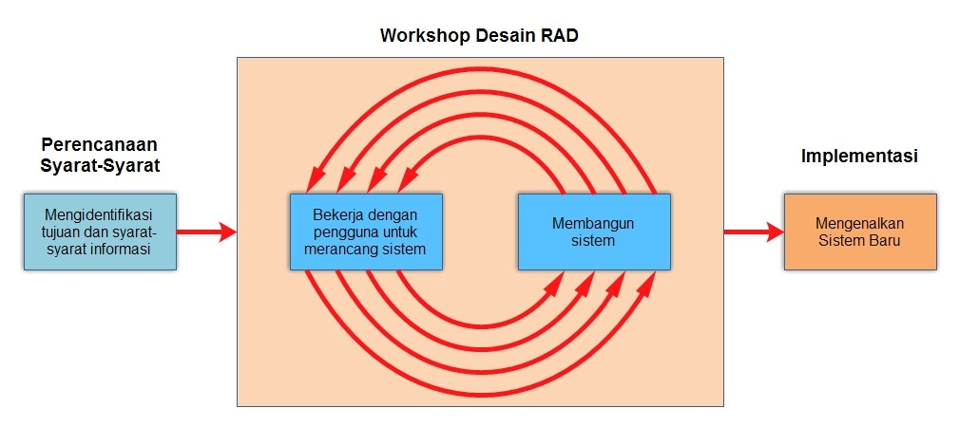
Gambar 2. 1 Rapid Aplication Development (Kendal 2010)
Berikut merupakan tahapan tahapan dalam metode RAD menurut Kendall:
- Perencanaan Kebutuhan (Requirement Planning)
Pada langkah ini, pengguna dan analis bertemu untuk membahas tujuan aplikasi atau system dan data yang diperlukan untuk mewujudkan tujuan tersebut. Dalam fase ini kedua belah pihak terlibat dan itu penting, karena tidak sekedar menerima usulan yang diajukan. Keterlibatan pengguna terjadi tidak hanya pada satu tingkat organisasi, tetapi pada beberapa tingkat organisasi. Pertemuan semacam ini sering disebut sebagai pengembangan aplikasi Bersama agar informasi yang dibutuhkan oleh setiap pengguna dapat terisi dengan baik(Susilo dkk., 2023).
- Workshop Design RAD(User Design)
Pada tahap ini kita sudah mulai melakukan perancangan sistem melalui pendekatan iteratif yang melibatkan kolaborasi aktif antara pengguna dan pengembang. Keterlibatan user menjadi sangat penting dalam tahap ini untuk memastikan keberhasilan, karena mereka dapat memberikan tanggapan secara langsung yang berkaitan dengan perancangan. User dan designer sering bekerja secara kolaboratif untuk menyelesaikan masalah tersebut(Susilo dkk., 2023).
- Fase Implementation(Implementasi)
Pada fase ini, user dan designer menyetujui perancangan sistem, para programmer akan mengembangkan perancangan tersebut menjadi program. Setelah program tersebut siap, baik beberapa bagian atau keseluruhan, program tersebut akan diuji untuk memeriksa keberadaan bug sebelum diimplementasikan di dalam organisasi. Pada tahap ini, user memiliki kesempatan untuk memberikan komentar mengenai sistem yang telah dibuat dan memberikan persetujuan terhadap sistem tersebut. Kontribusi user sangat penting agar sistem yang dikembangan dapat memenuhi kepuasan user(Susilo dkk., 2023).

Badan Pusat Statistik (BPS)
Badan Pusat Statistik adalah Lembaga Pemerintah Non Kementerian yang bertanggung jawab langsung kepada Presiden. Sebelumnya, BPS merupakan Biro Pusat Statistik, yang dibentuk berdasarkan UU Nomor 6 Tahun 1960 tentang Sensus dan UU Nomer 7 Tahun 1960 tentang Statistik. Sebagai pengganti kedua UU tersebut ditetapkan UU Nomor 16 Tahun 1997 tentang Statistik. Berdasarkan UU ini yang ditindaklanjuti dengan peraturan perundangan dibawahnya, secara formal nama Biro Pusat Statistik diganti menjadi Badan Pusat Statistik.
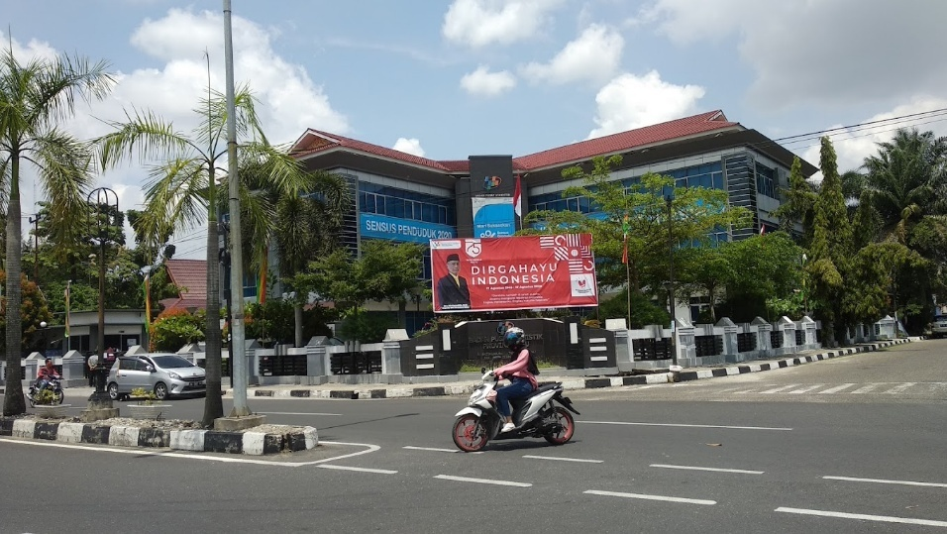
Gambar 2. 2 Kantor BPS Provinsi Riau
Berdasarkan undang-undang yang telah disebutkan di atas, peranan yang harus dijalankan oleh BPS adalah sebagai berikut :
- Menyediakan kebutuhan data bagi pemerintah dan masyarakat. Data ini didapatkan dari sensus atau survey yang dilakukan sendiri dan juga dari departemen atau lembaga pemerintahan lainnya sebagai data sekunder
- Membantu kegiatan statistik di kementrian, lembaga pemerintah atau institusi lainnya, dalam membangun sistem perstatistikan nasional.
- Mengembangkan dan mempromosikan standar teknik dan metodologi statistik, dan menyediakan pelayanan pada bidang pendidikan dan pelatihan statistik.
- Membangun kerjasama dengan institusi internasional dan negara lain untuk kepentingan perkembangan statistik Indonesia.

My Structure Query Language (MySQL)
Noviana, (2022) memaparkan MySQL adalah sebuah sistem pengelolaan basis data atau Database Management System (DBMS) yang merupakan perangkat lunak yang mendukung fitur multiuser dan multithreaded. MySQL merupakan DBMS yang populer dan dapat digunakan secara gratis. Berdasarkan teori tersebut, bisa disimpulkan bahwa Structured Query Language (SQL) adalah bahasa yang digunakan untuk mengakses dan memanipulasi data dalam basis data tertentu. SQL digunakan untuk menyelesaikan pekerjaan seperti melakukan pembaruan terhadap basis data, yang berhubungan dengan konsep Relational Database Management System (RDBMS).

Gambar 2. 3 MySql
Menurut (Suci dkk 2021) MySQL merupakan suatu sistem manajemen database (database management system) atau DBMS, yaitu sistem yang berguna untuk melakukan proses pengaturan koleksi-koleksi struktur data (database) baik yang meliputi proses pembuatan atau proses pengelolaan database.
Menurut Sari Siregar dkk.,(2024), MySQL merupakan sistem database yang banyak digunakan untuk pengembangan aplikasi web karena pengolahan datanya sederhan dan memiliki keamanan yang baik. Basis data adalah kumpulan informasi yang disimpan didalam komputer secara sistematik sehingga dapat diperiksa menggunakan suatu prog-ram komputer untuk memperoleh informasi dari basis data tersebut . Kemampuannya untuk menyimpan data dalam jumlah besar dan memberikan akses cepat terhadap data melalui query SQL menjadikannya pilihan utama dalam pengolahan data.

React Js
Menurut Murti dkk., (2022)ReactJs merupakan sebuah pustaka atau library Javascript yang dibuat oleh Facebook dan bersifat opensource untuk membangun Antarmuka Pengguna. React menawarkan respons cepat untuk user input menggunakan metode baru dalam proses rendering website. ReactJS juga cocok digunakan untuk pembuatan modul yang fleksibel khususnya pada front-end karena dalam bagian front-end banyak pembuatan menu, tabel, dan button yang akan lebih mudah jika dibuat secara modular sehingga apa yang telah dibuat dapat di gunakan kembali hanya dengan sedikit modifikasi. Dengan adanya modul pengembangan aplikasi akan menjadi lebih mudah dan efisien.

Gambar 2. 4 Logo React Js
React pada dasarnya memungkinkan pengembangan aplikasi berbasis web yang besar dan kompleks yang dapat mengubah datanya tanpa perlu melakukan refresh pada halaman berikutnya. Ini digunakan sebagai View (V) di Model-View-Controller (MVC). React menggunakan Model Objek Dokumen (DOM), sehingga menawarkan kemudahan dan efektivitas dalam pengalaman pengembangan aplikasi. React sebagian besar dirender di sisi server menggunakan NodeJS, dan dukungan untuk aplikasi mobile menggunakan React Native (Murti dkk., 2022).
Dari sisi pengembang penggunaan ReactJs sangatlah membantu, selain mudah dipelajari, React juga mendapatkan hasil pengujian kinerja yang bagus, dan React cocok untuk digunakan dalam pembuatan website modular. sehingga diharapkan Modul yang dibuat nantinya akan mempunyai UI yang tidak hanya berfungsi dengan baik, namun juga mempunyai tampilan menarik dan responsif (Murti dkk., 2022).

Laravel
Laravel adalah salah satu kerangka kerja atau framework berbasis bahasa pemrograman PHP(Hypertext Preprocessor) untuk pengembangan website. Laravel dirilis pada tanggal 5 juni 2011 dibawah lisensi MIT license. Laravel memiliki kerangka yang sistematis dengan menggunakan konsep MVC(Model View Controller) yang memisahkan antarmuka, logika bisnis dan kontrol alur sistem,sehingga memudahkan pengembangan dan pemeliharaan(Renaldo Prasena & Sama, 2020).

Gambar 2. 5 Laravel
Menurut Rahayu dkk., (2023)Laravel adalah framework PHP dimana agar dapat bersifat kode terbuka (open source) dengan sebuah konsep suatu yaitu MVC (Model View Controller) yang digunakan untuk membangun aplikasi berbasis website. Framework Laravel membantu kinerja para web developer menjadi lebih efektif dan efisien daripada menggunakan bahasa pemrograman PHP biasa. Pada Framework Laravel ini disediakan fungsi-fungsi yang membuat web developer dimudahkan karena tidak perlu melakukan coding lagi secara manual. Laravel juga mempunyai fitur yang dapat memudahkan web developer untuk mendesain web, sehingga proses mendesain web menjadi lebih singkat dan lebih mudah(Dwi Hartomo & Kristen Satya Wacana Salatiga, 2020).
Salah satu fitur unggulan Laravel adalah Artisan CLI, yang memungkinkan pengembang menjalankan perintah otomatisasi untuk migrasi basis data, pembuatan seeder, dan pengujian aplikasi. Laravel juga memiliki fitur bawaan seperti Eloquent ORM, Blade Template Engine, dan sistem routing yang fleksibel. Eloquent ORM mendukung pengelolaan basis data menggunakan sintaks yang sederhana, sehingga mengurangi kebutuhan untuk menulis kueri SQL secara manual (Gede & Rahayuda, 2020).

Kotlin
Pada tahun 2017, Google memperkenalkan Kotlin sebagai bahasa pemrograman resmi untuk pengembangan aplikasi Android. Kotlin dirancang untuk mengatasi beberapa keterbatasan yang ada pada Java, seperti sintaks yang lebih ringkas, pengelolaan kesalahan null yang lebih aman, serta dukungan untuk fitur-fitur modern, termasuk extension functions dan coroutines. Dengan adanya fitur-fitur tersebut, pengembang dapat menulis kode yang lebih bersih, efisien, dan lebih mudah dikelola dibandingkan dengan menggunakan Java . Sejak saat itu, popularitas Kotlin telah meningkat pesat, dan banyak pengembang mulai beralih dari Java ke Kotlin(Febriandirza, 2020).

Gambar 2. 6 Kotlin
Menurut (Sanjaya & Susilo, 2024) Kotlin adalah bahasa pemrograman berbasis Java Virtual Machine (JVM). Kotlin merupakan bahasa pemrograman yang pragmatis untuk android yang mengkombinasikan Object Oriented Programing(OOP) dan bahasa fungsional. Kotlin juga bahasa pemrograman yang interoperabilitas yang membuat bahasa ini dapat digabungkan dalam satu project dengan bahasa pemrograman Java. Bahasa pemrograman ini juga dapat digunakan untuk pengembangan aplikasi berbasis desktop, web dan backend. Kotlin awalnya dikembangkan oleh JetBrains, perusahaan dibalik IntelliJ IDEA. Setelah melalui banyak perkembangan, JetBrains merilis kotlin secara open source dan kini perkembangannya semakin maju. Google mendukung penuh kotlin untuk pengembang aplikasi Android.
Menurut (Hudatama, 2023) Kotlin native adalah sebuah ekstensi dari bahasa pemrograman Kotlin yang memungkinkan pengembangan aplikasi lintas platform, termasuk di luar lingkungan Java Virtual Machine (JVM) seperti Android. Dalam pengembangan dengan Kotlin Native, kode sumber Kotlin dikompilasi menjadi kode mesin langsung yang dapat dijalankan tanpa perlu melalui jembatan komunikasi. Kotlin native memungkinkan pengembang untuk menggunakanKotlin dalam pengembangan aplikasi di berbagai platform seperti iOS, macOS, Linux, dan lainnya. Dengan menggunakan Kotlin native, pengembang dapat berbagi kode logika bisnis antara platform secara efisien, mengurangi upaya pengembangan yang harus dilakukan secaraterpisah untuk setiap platform.

BlackBox Testing
Metode black box adalah pengujian yang dilakukan dengan mengamati hasil eksekusi program dan memeriksa fungsi perangkat lunak. Black box digambarkan sebagai kotak hitam yang hanya bisa kita lihat bagian luarnya saja tanpa kita mengerti apa itu. Pengujian black box serupa dengan konsep ini dimana evaluasidilakukan dengan melihat dunia luar atau permukaan tanpa mengkaji seluk-beluk proses yang terjadi di dalamnya(Fransisco dkk., 2024).
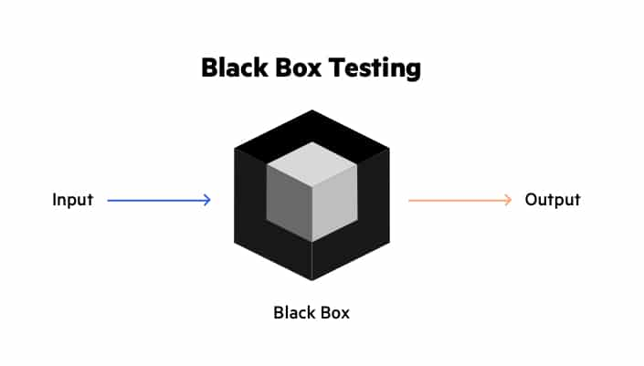
Gambar 2. 7 Black Box Testing
Pengujian Black box memiliki beberapa jenis metode yaitu Equivalence Partitioning , Boundary Value Analysis , Fuzzing Testing , Cause Effect Graph , Orthogonal Array Testing , All Pair Testing , dan State Transition Testing . Metode pengujian black box yang digunakan dalam penelitian ini yaitu Equivalence Partitioning. Equivalence Partitioning merupakan metode pengujian yang dilakukan dengan cara membagi domain masukan menjadi kelas-kelas data sehingga dapat menghasilkan test case. Test Case pada equivalence partitioning dibuat berdasarkan evaluasi partisi atau kelas ekuivalensi pada setiap kondisi input yang valid maupun tidak valid. Metode ini memiliki kelebihan seperti dapat membuat test case yang lebih spesifik, bisa mendapatkan kekurangan dari system berdasarkan test case yang diuji , dapat mengurangi jumlah test case dimana pada penelitian ini dilakukan perbandingan antara dua metode dan mendapatkan hasil bahwa test case yang perlu dibuat lebih sedikit dibandingkan dengan boundary value analysis yang membuat test case hampir dua kali dari jumlah test case equivalence partitioning(Triady dkk., 2023).
Boundary Value Analysis merupakan metode Black Box yang memeriksa nilai atau masukan data aplikasi pada batas atas dan batas bawah. Metode ini bekerja dengan baik karena menangkap semua instruksi atau item menu yang tersedia. Dalam pengujian ini dibuat kasus uji untuk setiap menu atau modul(Wardah Gracillaria Suharyono dkk., 2024).

Usability Testing

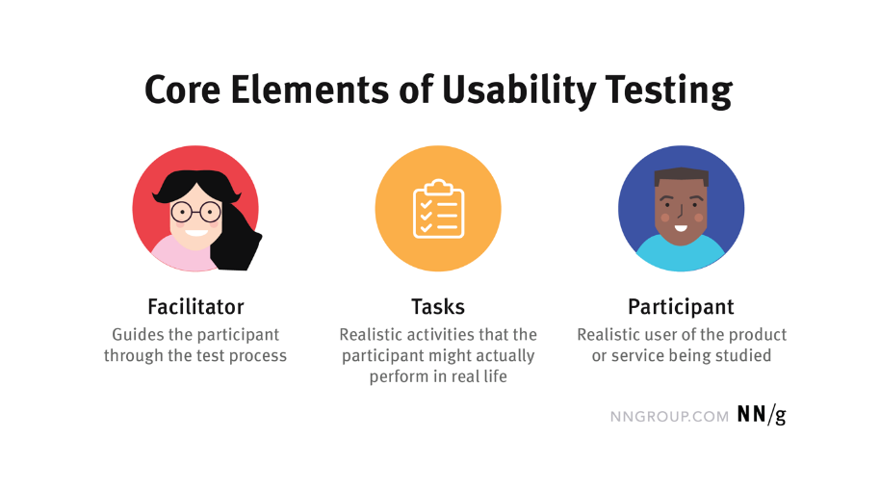
Gambar 2. 8 usabilitiy testing flow
Febrianti dkk (2019) menjelaskan usability testing adalah metode untuk mengukur tingkat efisiensi, kemudahan pembelajaran, dan kemampuan pengguna untuk mengingat cara berinteraksi tanpa menghadapi kesulitan. Para ahli dalam bidang pengujian usability menyoroti dua aspek penting dalam pengujian kegunaan, yaitu:
- Ease of learning, memeriksa ketergunaan dengan memperbandingkan waktu yang dibutuhkan untuk mempelajari sistem komputer yang belum pernah diketahui sebelumnya dengan waktu yang diperlukan untuk melakukan hal yang serupa menggunakan metode lain. \
- Ease of use, memeriksa jumlah langkah yang diperlukan untuk menyelesaikan suatu tugas, seperti membandingkan banyaknya klik mouse antara dua desain.
Usability testing merupakan metode yang dipakai untuk mengukur produk dengan melakukan pengujian langsung pada pengguna. Teknik ini bertujuan untuk menilai seberapa mudah pengguna dapat menggunakan antarmuka website (Larasati, 2020). Terdapat beberapa komponen penting dalam usability testing yang perlu diperhatikan, yaitu:
- Kemudahan (Learnability), sejauh mana kemudahan pengguna dalam menuntaskan tugas-tugas dasar pada saat mereka berinteraksi dengan desain.
- Efisiensi (Efficiency), setelah mereka memperoleh pemahaman tentang desain, seberapa cepat mereka bisa menuntaskan tugas-tugas tersebut.
- Mudah diingat (Memorability), setelah user berhenti menggunakan website tersebut, seberapa baik mereka mengingat kembali untuk mendapatkan website tersebut.
- Kesalahan dan keamanan (Errors), berapa banyak kegagalan yang dilakukan oleh pengguna, sejauh mana tingkat keparahan kegagalan tersebut, dan bagaimana mereka mengatasi kegagalan tersebut.
- Kepuasan (Satisfaction), mencari desain yang memberikan kepuasan kepada pengguna.
Pengujian usability testing dilakukan menggunakan skala likert dengan rentang skala 5, dengan detail sebagai berikut:
Tabel 2. 2 Bobot Nilai Pengujian Usability Testing
No | Pernyataan | Bobot Nilai
1 | Sangat Setuju(SS) | 5
2 | Setuju(S) | 4
3 | Netral(N) | 3
4 | Tidak Setuju(TS) | 2
5 | Sangat Tidak Setuju(STS) | 1

Berikut persentase nilai tiap skor dijelaskan pada tabel berikut:
Tabel 2. 3 Bobot Persentase Usability Testing
No | Persentase | Keterangan
1 | 0% - 19.99% | Sangat Tidak Memuaskan
2 | 20% - 39.99% | Tidak Memuaskan
3 | 40% - 59.99% | Cukup
4 | 60 – 79.99% | Memuaskan
5 | 80 – 100% | Sangat Memuaskan

Matriks Eisenhower
Matriks Eisenhower merupakan suatu metode yang digunakan untuk membantu menentukan prioritas pekerjaan berdasarkan tingkat kepentingan dan urgensi. Melalui matriks ini, setiap tugas dapat dikelompokkan sehingga penyelesaian pekerjaan menjadi lebih terarah dan efisien. Pengelompokan tersebut memudahkan dalam menentukan tugas yang harus segera dikerjakan, dijadwalkan, didelegasikan, maupun tugas yang tidak perlu dilakukan, sehingga pengelolaan pekerjaan dapat dilakukan secara lebih efektif (Muhammad Hafidz & Ridha, 2024).
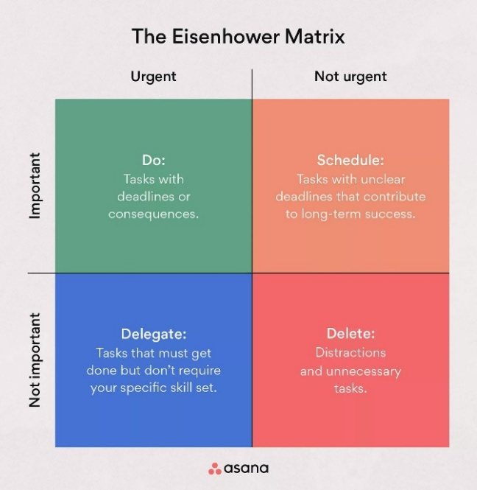
Gambar 2. 9 Matriks Eisenhower
Matriks Eisenhower membagi tugas ke dalam empat kuadran berdasarkan kombinasi tingkat kepentingan dan urgensinya. Kuadran pertama, Do First, berisi tugas yang bersifat penting dan mendesak sehingga harus segera diselesaikan. Kuadran kedua, Schedule, mencakup tugas yang penting tetapi tidak bersifat mendesak sehingga pelaksanaannya dapat dijadwalkan. Kuadran ketiga, Delegate, memuat tugas yang mendesak tetapi memiliki tingkat kepentingan yang lebih rendah sehingga dapat didelegasikan kepada pihak lain. Sementara itu, kuadran keempat, Don't Do, berisi tugas yang tidak penting maupun tidak mendesak sehingga sebaiknya dihindari atau tidak menjadi prioritas dalam pelaksanaan pekerjaan (Agustin Ekadjaja, 2025)

PERANCANGAN

Requirement Planning(Perencanaan Kebutuhan)
Langkah awal dalam metode RAD adalah melakukan pertemuan dengan pengguna untuk mengidentifikasi tujuan dari sistem informasi pengelolaan kegiatan dan dokumentasi yang akan dibangun dan fitur-fitur yang diperlukan untuk mengatasi masalah yang ada. Pada tahap ini peneliti dan pengguna melakukan pertemuan untuk menentukan tujuan dari sistem dan kebutuhan informasi yang harus dipenuhi. Wawancara di lakukan kepada salah satu pegawai BPS Provinsi Riau yaitu Yoga Adinata S.S.T. Berdasarkan hasil wawancara maka di peroleh kebutuhan kebutuhan yang terkait dengan system yang akan di bangun, Kebutuhan sistem tersebut adalah sebagai berikut:
Tabel 3. 1 Daftar Kebutuhan Pengguna
Pengguna | Kebutuhan
Admin | - Mengelola data pegawai  - Mengelola data tim  - Mengelola data Kegiatan
Supervisor | - Mengkonfirmasi undangan kegiatan  - Melihat semua informasi yang berkaitan dengan kegiatan, pegawai dan tim
Pegawai | - Melihat jadwal kegiatan  - Membuat dan menerima undangan kegiatan  - Membuat dan melihat Dokumentasi kegiatan yang berisikan foto, notulensi, link rekaman zoom, link materi, serta mengunduh undangan dan dokumentasi kegiatan  - Melakukan presensi saat kegiatan berlangsung
Eksekutif | - Melihat semua informasi yang berkaitan dengan kegiatan, tim, pegawai dan presensi pegawai untuk setiap kegiatan

RAD Workshop Design(Workshop Design RAD)
Pada tahap perancangan sistem informasi ini merupakan tahap yang lebih lanjut setelah kita melakukan requirements planning, dimana informasi yang diperoleh akan dimasukkan ke dalam tahap perancangan sistem. RAD Design Workshop bertujuan untuk membuat rencana desain keseluruhan dari sistem dengan cara mengidentifikasi dan menjelaskan dasar-dasar abstrak dari sistem informasi serta hubungannya. Kegiatan yang dilakukan mencakup identifikasi pelaku, menganalisis cara kerja sistem, mengidentifikasi struktur komponen sistem dan hubungannya, membuat model interaksi antar komponen, dan merancang tampilan antarmuka sistem.

Proses Bisnis Sebelum Menggunakan Sistem
Sebelum adanya sistem informasi pengelolaan dan dokumentasi kegiatan, proses bisnis dilakukan secara manual dengan banyak ketergantungan pada aplikasi pihak ketiga seperti Microsoft Word dan WhatsApp. Pegawai membuat undangan kegiatan menggunakan Microsoft Word, mencetak hard file undangan, dan mengajukannya kepada supervisor untuk persetujuan. Setelah disetujui, undangan kegiatan disebarkan kepada pegawai lainnya melalui grup WhatsApp. Pegawai yang menerima undangan melihat informasi kegiatan dan mencetak lembar absensi secara manual. Presensi kegiatan juga dilakukan menggunakan lembar kertas saat kegiatan berlangsung, dan dokumentasi kegiatan seperti notulensi, link rekaman Zoom, link materi, dan foto dikumpulkan secara manual kemudian dikirimkan kembali melalui grup WhatsApp. Eksekutif hanya dapat melihat informasi kegiatan dan presensi pegawai melalui grup WhatsApp, yang seringkali tidak terorganisir dan menyulitkan dalam pencarian data atau evaluasi kegiatan.
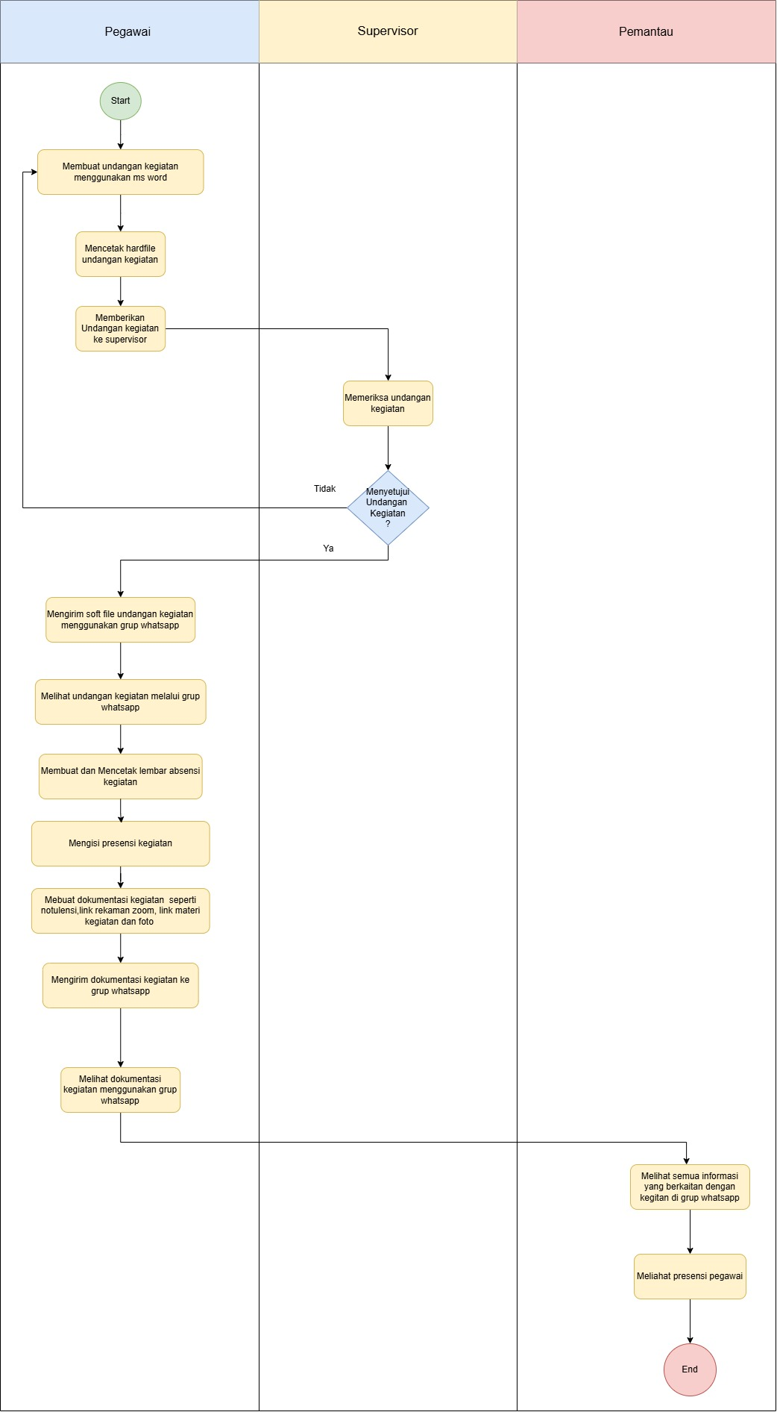
Gambar 3. 1 Proses Bisnis Sebelum Ada System

Proses Bisnis Sistem
Proses bisnis sistem informasi pengelolaan dan dokumentasi kegiatan dimulai dengan registrasi dan login pengguna, diikuti oleh admin yang mengelola data pegawai, tim, dan kegiatan utama. Setelah tim dan kegiatan terbentuk, pegawai membuat undangan kegiatan, mengajukannya kepada supervisor untuk konfirmasi, dan menyebarkan undangan kepada pegawai lainnya. Pegawai yang menerima undangan dapat mengonfirmasi kehadiran atau memberikan alasan ketidakhadiran. Saat kegiatan berlangsung, pegawai melakukan presensi melalui sistem. Setelah kegiatan selesai, dokumentasi acara seperti notulensi, foto, link rekaman Zoom, dan materi diunggah oleh pegawai yang bertanggung jawab, sehingga bisa diakses oleh seluruh pegawai, supervisor, dan Eksekutif. Eksekutif kemudian dapat melihat data presensi berdasarkan kegiatan dan tim, serta melihat seluruh informasi kegiatan.
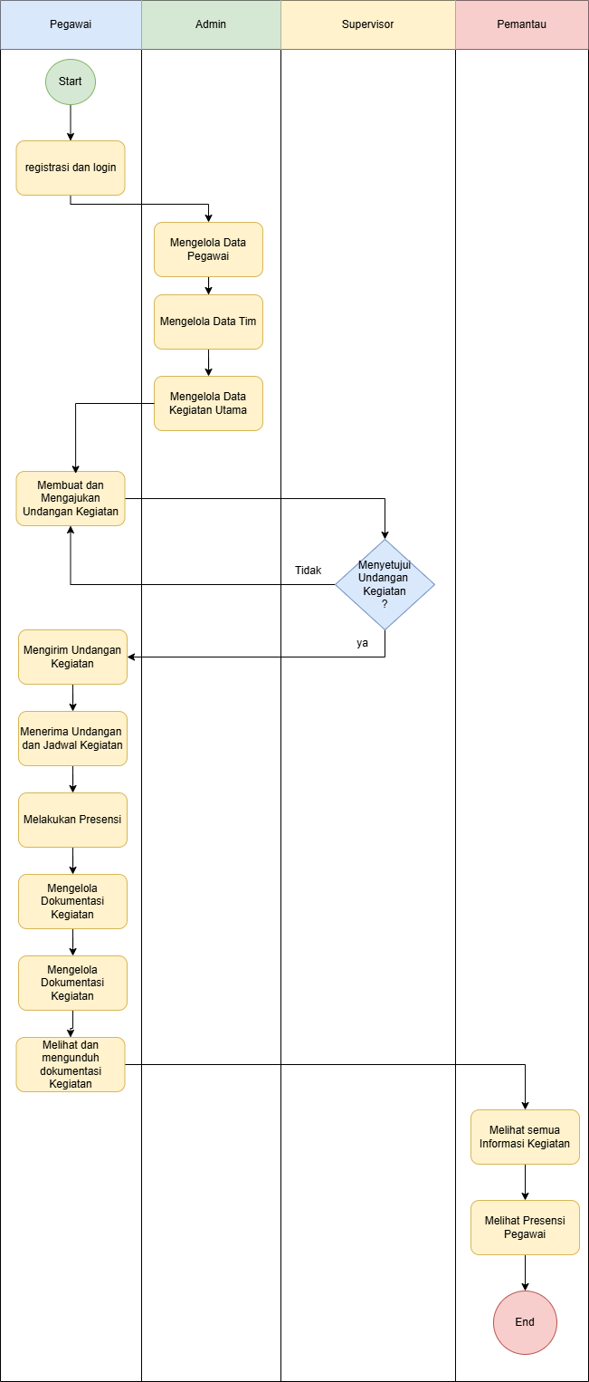
Gambar 3. 2 Proses Bisnis Sistem

Identifikasi Aktor
Berikut merupakan tabel indentifikasi aktor pada sistem
Tabel 3. 2 Identifikasi Aktor
No | Aktor Sistem | Definisi
1 | Admin | Aktor dengan role ini memiliki wewenang untuk mengatur role dari pengawai dan mengelola data pegawai, serta mengelola kegiatan dan Tim.
3 | Supervisor | Aktor dengan role ini memiliki wewenang untuk mengkonfirmasi undangan kegiatan atau acara yang di buat oleh pegawai, sehingga bisa di teruskan ke pegawai lainnya dan supervisor juga bisa menjadi ketua tim
4 | Pegawai | Aktor dengan role ini memiliki wewenang untuk membuat undangan kegiatan dan menerima undangan kegiatan, pegawai tersebut juga bisa memambuat rekap dokumentasi kegiatan yang berisi notulensi,link remakan zoom, dan link materi.
5 | Eksekutif | Aktor dengan role ini memiliki wewenang yaitu kepala BPS dan ketua Tim untuk melihat semua informasi yang berkaitan dengan kegiatan, tim dan juga pegawai.

Use Case Diagram
Perancangan use case diagram berfungsi untuk mengidentifikasi fungsional – fungsional sistem beserta aktor yang terlibat dalam sistem.
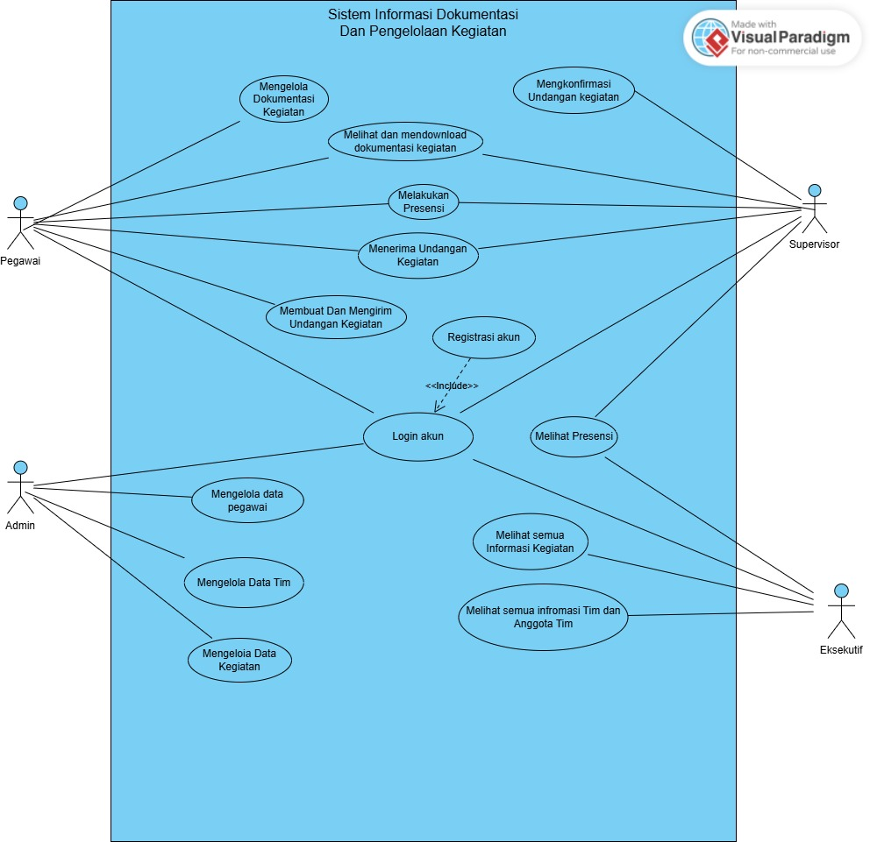
Gambar 3. 3 UseCase Diagram

Use Case Scenario
Use case scenario menggambarkan urutan proses dari sisi aktor dan system dalam setiap use case, dalam bagian ini akan dijabarkan skenario atau alur kejadian untuk setiap use case yang menunjukkan interaksi antara aktor dan use case yang terlibat, dari awal hingga akhir. Berikut adalah use case scenario yang akan dikembangkan dalam proyek akhir ini:
- Skenario Registrasi akun
Nama Use Case | : | Login Akun
Aktor | : | Supervisor, Pegawai, Eksekutif
Pre-Condition | : | Aktor sudah melakukan registrasi
Post-Condition | : | Aktor berhasil melakukan registrasi dan diarahkan ke halaman login
Skenario :
Tabel 3. 3 Skenario Registrasi Akun
Aksi Aktor | Sistem
1. klik menu registrasi pada sistem | Sistem menampilkan halaman registrasi
2. Menginputkan nama,email dan nomor hp,dan password | Sistem memvalidasi data yang di inputkan,jika tidak valid maka akan muncul pesan “Lengkapi data dengan benar”
3. Klik tombol registrasi | Sistem menyimpan data inputan pengguna. Dan menampilkan pesan “Akun berhasil dibuat”

- Skenario Login
Nama Use Case | : | Login
Aktor | : | Admin, Supervisor, Pegawai, Eksekutif
Pre-Condition | : | Aktor berada dihalaman registrasi
Post-Condition | : | Aktor berhasil login dan diarahkan ke dashboard sesuai dengan hak akses.
Skenario :

Tabel 3. 4 Skenario login
Aksi Aktor | Sistem
1. klik menu login pada sistem | Sistem menampilkan halaman login
2. Menginputkan email dan password | Sistem memvalidasi data yang di inputkan,jika tidak valid maka akan muncul pesan “Lengkapi data dengan benar”
3. Klik tombol login | Sistem memvalidasi data.jika data valid maka akan muncul pesan “Berhasil login”
 | Sistem mengarahkan aktor ke halaman sesuai role.

- Skenario Mengelola Data Pegawai
Nama Use Case | : | Mengelola data pegawai
Aktor | : | Admin
Pre-Condition | : | Aktor berada dihalaman admin
Post-Condition | : | Data pegawai sudah bisa ditampilkan,diubah atau dihapus sesuai kebutuhan
Skenario :
Tabel 3. 5 Skenario kelola pegawai
Aksi Aktor | Sistem
1. Membuka menu Kelola pegawai | Sistem menampilkan halaman Kelola pegawai yang berisikan daftar pegawai dan informasi pegawai
2. Memilih Tindakan edit dan hapus | Sistem menampilkan form edit data pegawai atau konfirmasi hapus data
3. Mengubah data pegawai seperti role,nama,email,nomor hp, | Sistem memvalidasi data yang dimasukkan, seperti format username unik atau kelengkapan data.
4. Klik tombol simpan atau konfirmasi hapus | Sistem memproses perubahan, menyimpan atau menghapus data dari database, lalu menampilkan notifikasi keberhasilan.

- Skenario Mengelola Data Tim
Nama Use Case | : | Mengelola data tim
Aktor | : | Admin
Pre-Condition | : | Aktor berada dihalaman admin
Post-Condition | : | Data tim sudah bisa ditambahkan, ditampilkan, diubah atau dihapus sesuai kebutuhan
Skenario :
Tabel 3. 6 Skenario mengola data tim
Aksi Aktor | Sistem
1. Membuka menu Kelola tim | Sistem menampilkan halaman Kelola tim yang berisikan daftar tim dan informasi tim
2. Memilih Tindakan Tambah, edit dan hapus | Sistem menampilkan form input untuk tambah/edit data tim atau konfirmasi hapus data
3. Mengubah data pegawai seperti role,nama,email,nomor hp, | Sistem memvalidasi data yang dimasukkan, seperti format username unik atau kelengkapan data.
4. Klik tombol simpan atau konfirmasi hapus | Sistem memproses perubahan, menyimpan atau menghapus data dari database, lalu menampilkan notifikasi keberhasilan.

- Skenario Mengelola Kegiatan
Nama Use Case | : | Mengelola Kegiatan
Aktor | : | Admin
Pre-Condition | : | Aktor berada dihalaman admin
Post-Condition | : | Data Kegiatan sudah bisa ditambahkan, diubah dan dihapus sesuai dengan kebutuhan
Skenario :
Tabel 3. 7 Skenario mengelola kegiatan
Aksi Aktor | Sistem
1. Membuka menu Kelola Kegiatan | Sistem menampilkan halaman Kelola Kegiatan yang berisikan daftar kegiatan dan informasi informasi kegiatan
2. Memilih Tindakan Tambah, edit dan hapus | Sistem menampilkan form input untuk tambah/edit data Kegiatan atau konfirmasi hapus data
3. Mengisi form input untuk menambahkan/edit data | Sistem memvalidasi data yang dimasukkan
4. Klik tombol simpan atau konfirmasi hapus | Sistem memproses perubahan, menyimpan atau menghapus data dari database, lalu menampilkan notifikasi keberhasilan.

- Skenario Membuat dan Mengirim Undangan Kegiatan
Nama Use Case | : | Membuat dan Mengirim Undangan Kegiatan
Aktor | : | Pegawai
Pre-Condition | : | Aktor berada dihalaman Pegawai
Post-Condition | : | Undangan kegiatan berhasil dibuat dan dikirimkan ke pegawai lainnya
Skenario :
Tabel 3. 8 Skenario Mengkonfirmasi Undangan Kegiatan
Aksi Aktor | Sistem
1. Membuka menu buat undangan kegiatan | Sistem akan menampilkan halaman Buat undangan kegiatan yang berisikan formulir dengan inputan pilih kegiatan utama,nomor surat, sifat, hari, tanggal, tempat, agenda, judul, hal, deskripsi, tim yang terlibat, dan pegawai yang terlibat.
2. Mengisi formuilir pembuatan undangan | Sistem memvalidasi data yang dimasukkan
3. Menekan tombol ajukan | Sistem menyimpan data ke database dan menampilkan nontifikasi keberhasil
4. Klik menu status pengajuan | Sistem akan menampilkan tabel berisi informasi status undangan yang diajukan, supervisor yang mengkonfirmasi undangan,dan komentar dari supervisor. Jika status pengajuan diterima maka akan muncul pada kolom aksi tombol sebar, jika status revisi maka akan muncul tombol revisi pada kolom aksi.
5. Menekan tombol sebar atau revisi | Jika tombol sebar ditekan sistem akan menampilkan pop-up yang berisikan formulir dengan inputan email pegawai yang akan diundang pada kegiatan dan upload file undangan kegiatan
 | Jika tombol revisi di tekan maka akan diarahkan ke halaman edit undangan kegiatan
6. Mengisi formulir sebar undangan kegiatan atau mengubah data undangan kegiatan | Sistem memvalidasi data yang dimasukkan
Aksi Aktor | Sistem
7. Menekan tombol kirim dan generate link atau menekan tombol simpan perubahan | Sistem mengirim undangan kegiatan ke email dan membuat link yang menampilkan halaman berisi undangan kegiatan
 | Sistem akan menyimpan data undangan yang sudah diperbaruhi

Nama Use Case | : | Mengkonfirmasi Undangan Kegiatan
Aktor | : | Supervisor
Pre-Condition | : | Aktor berada dihalaman supervisor, dan pengawai sudah mengajukan undangan kegiatan
Post-Condition | : | Undangan kegiatan berhasil dikonfirmasi dengan mengubah status undangan kegiatan
Skenario :
Tabel 3. 9 Skenario mengkonfirmasi undangan kegiatan
Aksi Aktor | Sistem
1. Membuka menu konfirmasi undangan kegiatan | Sistem menampilkan halaman konfrimasi undangan kegiatan yang berisikan tabel dengan informasi nama pengaju,nama kegiatan, judul undangan,jadwal, detail undangan,kolom aksi dengan tombol konfirmasi
2. Menekan tombol detail pada kolom undangan | Sistem menampilkan halaman pop up yang berisi undangan kegiatan
3. Menekan tombol konfirmasi pada kolom aksi | Sistem menampilkan pop up formulir yang berisi status kegiatan
Aksi Aktor | Sistem
4. Mengubah status kegiatan | Sistem memproses perubahan dan menyimpan data ke database, lalu menampilkan notifikasi keberhasilan.

- Skenario Menerima Undangan Kegiatan
Nama Use Case | : | Menerima undangan kegiatan
Aktor | : | Supervisor dan pegawai
Pre-Condition | : | Aktor berada dihalaman supervisor atau pegawai,dan undangan kegiatan sudah dikonfirmasi oleh supervisor
Post-Condition | : | Aktor bisa mengubah status penerimaan undangan kegiatan
Skenario :
Tabel 3. 10 Skenario menerima undangan kegiatan
Aksi Aktor | Sistem
1. Membuka menu kegiatan saya | Sistem menampilkan halaman kegiatan saya yang di dalam nya terdapat beberapa menu yaitu Akan datang, sedang berlangsung, selesai
2. Menekan tombol akan datang | Sistem menampilkan halaman kegiatan akan datang yang berisi informasi kegiatan dan undangan kegiatan beserta, dan terdapat kolom konfirmasi dengan toggle swich terima atau berhalangan(secara default toggle swich akan bernilai terima)
3. Membaca undangan kegiatan | Sistem menampilkan undangan kegiatan
4. Menekan atau tidak menekan toggle toggle swich | Nilai default toggle swich adalah terima, jika tidak menekan toggle swich Maka pegawai tersebut akan secara otomatis menerima undangan kegiatan
 | Jika menekan toggle swich sistem akan menampilkan pop up berisi formulir alasan
5. Mengisi formulir alasan berhalangan mengikuti kegiatan | Sistem menyimpan data ke database, lalu menampilkan notifikasi keberhasilan.

- Skenario Melakukan Presensi
Nama Use Case | : | Melakukan Presensi
Aktor | : | Supervisor dan pegawai
Pre-Condition | : | Aktor berada dihalaman supervisor atau pegawai,dan status kegiatan sedang berlangsung
Post-Condition | : | Aktor bisa mengisi presensi kegiatan
Skenario :

Tabel 3. 11 Skenario melakukan presensi
Aksi Aktor | Sistem
1. Membuka menu kegiatan saya | Sistem menampilkan halaman kegiatan saya yang di dalam nya terdapat beberapa menu yaitu Akan datang, sedang berlangsung, selesai
2. Memilih menu sedang berlangsung | Sistem menampilkan halaman yang berisi daftar informasi kegiatan yang sedang berlangsung dan terdapat kolom presensi yang didalam nya terdapat tombol isi
3. Menekan tombol isi pada kolom presensi | Sistem menampilkan pop up halaman presensi yang berisi formulir tanda tangan presensi dan koordinat pegawai saat melakukan presensi
4. Mengisi formulir presensi | Sistem memvalidasi data yang dimasukkan.
5. menekan tombol kirim | Sistem akan menyimpan data ke database lalu menampilkan notifikasi keberhasilan.

- Skenario Mengelola Dokumentasi Kegiatan
Nama Use Case | : | Mengelola Dokumentasi kegiatan
Aktor | : | Pegawai
Pre-Condition | : | Aktor berada dihalaman pegawai dan status kegiatan sudah selesai
Post-Condition | : | Aktor bisa mengelola dokumentasi kegiatan
Skenario :

Tabel 3. 12 Skenario Mengelola Dokumentasi kegiatan
Aksi Aktor | Sistem
1. Membuka menu buat dokumentasi kegiatan | Sistem menampilkan halaman dokumentasi kegiatan didalamnya terdapat tombol tambah, dan tabel dokumentasi kegiatan yang berisikan nama kegiatan, nama acara(judul undangan), notulensi, dokumentasi, link zoom(jika ada), link materi, dan kolom aksi dengan tombol detail, edit, dan delete.
2. Menekan tombol tambah atau edit atau delete | Sistem menampilkan halaman tambah atau edit dokumentasi kegiatan yang berisikan formulir dengan masukan pilih kegiatan utama, pilih acara(judul undangan kegiatan), notulensi, foto, link zoom (jika ada), link materi(jika ada) atau menampilkan konfirmasi hapus data
3. Mengisi formulir tambah/edit dokumentasi kegiatan | Sistem memvalidasi data yang dimasukkan.
4. Menekan tombol buat atau simpan atau konfirmasi hapus | Sistem akan menyimpan data atau memproses perubahan atau menghapus data dari database, lalu menampilkan notifikasi keberhasilan.

- Skenario Melihat Dan Mendownload Dokumentasi Kegiatan
Nama Use Case | : | Melihat Dan Mendownload Dokumentasi Kegiatan
Aktor | : | Pegawai,Supervisor
Pre-Condition | : | Aktor berada dihalaman pegawai atau supervisor dan status kegiatan sudah selesai
Post-Condition | : | Aktor bisa melihat dan mendownload dokumentasi kegiatan
Skenario :
Tabel 3. 13 Skenario Melihat dan Mendownload Dokumentasi Kegiatan
Aksi Aktor | Sistem
1. Membuka menu kegiatan saya | Sistem menampilkan halaman kegiatan saya yang di dalam nya terdapat beberapa menu yaitu Akan datang, sedang berlangsung, selesai
2. Memilih menu selesai | Sistem manampilkan halaman yang berisi daftar informasi kegiatan yang sudah selesai dan terdapat kolom dokumentasi yang didalam nya terdapat tombol lihat
3. Menekan tombol lihat pada kolom presensi | Sistem menampilkan pop up halaman yang berisi dokumentasi kegiatan seperti notulensi,link rekam zoom(jika ada), link materi ppt, dan file foto yang di bisa di download
4. Melihat dan mengakses notolunsi, link zoom(jika ada), link materi, dan mendownload foto dokumentasi kegiatan | Sistem memvalidasi data yang dimasukkan.

- Skenario Melihat Presensi
Nama Use Case | : | Melihat Presensi
Aktor | : | Supervisor, Eksekutif
Pre-Condition | : | Aktor berada dihalaman Eksekutif atau supervisor
Post-Condition | : | Aktor bisa melihat presensi semua pegawai yang terlibat dalam kegiatan
Skenario :
Tabel 3. 14 Skenario Melihat presensi
Aksi Aktor | Sistem
1. Membuka menu list presensi | Sistem menampilkan halaman list presensi semua pegawai, untuk setiap kegiatan
2. Menekan tombol daftar hadir | Sistem menampilkan daftar kehadiran pegawai pada kegiatan tertentu

- Skenario Melihat Semua Informasi Kegiatan
Nama Use Case | : | Melihat Semua Informasi Kegiatan
Aktor | : | Eksekutif
Pre-Condition | : | Aktor berada dihalaman Eksekutif
Post-Condition | : | Aktor bisa melihat semua kegiatan dan acara
Skenario :
Tabel 3. 15 Melihat semua informasi kegiatan
Aksi Aktor | Sistem
1. Membuka menu Dashboard | Sistem menampilkan halaman dashboard dengan informasi semua kegiatan dalam bentuk kalender dan tabel
2. Memilih menampilkan semua kegiatan dalam bentuk kalender | Sistem akan menampilkan kegiatan dalam bentuk kalender, yang apabila terdapat kegiatan di pada tanggal tersebut akan di highlight dan saat di tekan akan memunculkan pop up list kegiatan yang terdapat pada tanggal tersebut.
3. Memilih menu rekap dokumentasi kegiatan | Sistem menampilkan semua data dokumentasi kegiatan
4. Menekan tombol lihat pada kolom detail | Sistem menampilkan detail kegiatan seperti nama kegiatan, judul acara(di ambil dari judul undangan kegiatan) keterangan kegiatan dan file undangan kegiatan.
5. Menekan tombol lihat pada kolom dokumentasi kegiatan | Sistem menampilkan halaman dokumentasi kegiatan yang berisi notulensi, link rekaman zoom, link materi dan foto dokumentasi kegiatan yang bisa di unduh.

- Skenario Melihat Semua Informasi Tim Dan Anggota tim
Nama Use Case | : | Melihat Semua Informasi Tim Dan Anggota Tim
Aktor | : | Eksekutif, Supervisor
Pre-Condition | : | Aktor berada dihalaman Eksekutif dan supervisor
Post-Condition | : | Aktor bisa melihat informasi semua tim dan anggota tim
Skenario :
Tabel 3. 16 Melihat semua informasi tim dan anggota tim
Aksi Aktor | Sistem
1. Membuka menu Tim | Sistem menampilkan halaman Tim yang berisikan informasi Nama nim dan jumlah anggota dalam tim tersebut.
2. Memilih menu anggota tim | Sistem menampilkan data anggota tim seperti nama pegawai,tim, dan role pegawai tersebut dalam tim

Entity Relationship Diagram
Gambar 3.5 merupakan Gambaran dari entity relationship diagram yang telah dirancang untuk Sistem Informasi Pengelolaan Dokumentasi Kegiatan Berbasis Website Pada BPS Provinsi Riau
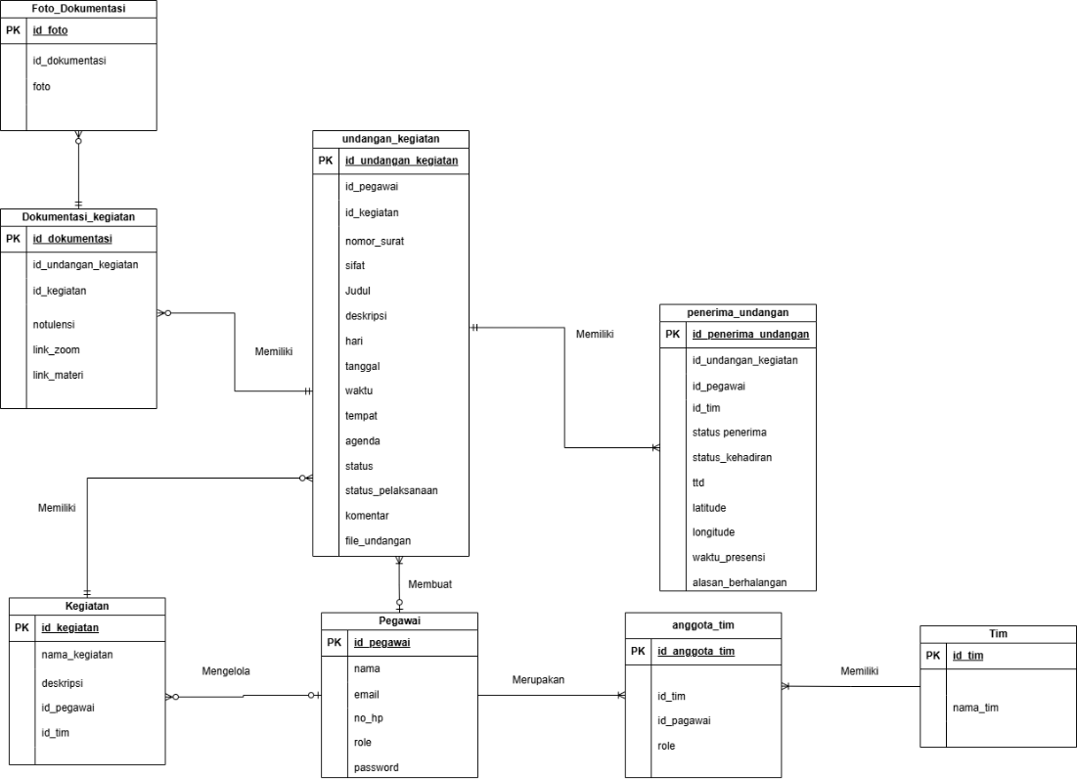
Gambar 3. 4 Entity Relationship Diagtam(ERD)
Untuk perancagan tabel dari ERD ini terdapat pada lampiran B.

Arsitektur Sistem
Arsitektur sistem dirancang berdasarkan kebutuhan untuk mempermudah proses pengembangan serta memahami alur dan cara kerja sistem secara keseluruhan. Perancangan arsitektur ini akan menjadi dasar dalam pembangunan sistem seperti gambar di bawah:
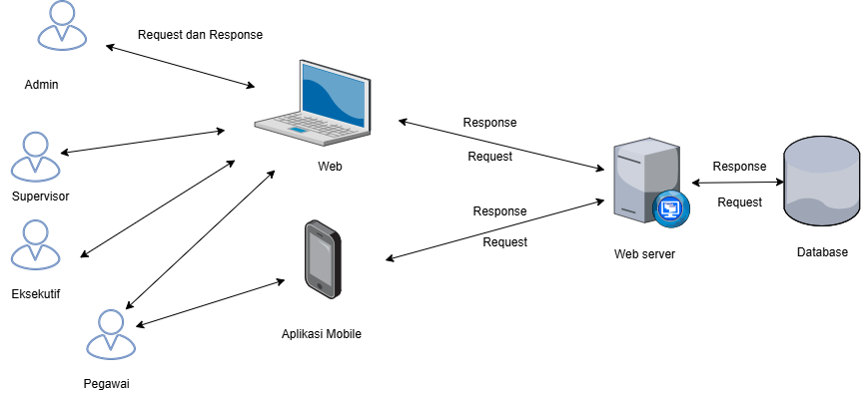
Gambar 3. 5 Arsitektur Sistem

Arsitektur sistem di atas menggambarkan alur komunikasi antara pengguna sistem dan komponen teknologi. Pengguna terdiri dari Admin, Supervisor, Eksekutif, dan Pegawai yang berinteraksi dengan sistem melalui antarmuka web dan juga aplikasi mobile. Pengguna mengirimkan request ke sistem melalui web atau aplikasi mobile, yang kemudian diteruskan ke web server untuk diproses. Web server berfungsi sebagai perantara yang menangani request pengguna dengan mengakses database untuk membaca atau menyimpan data, lalu mengirimkan response kembali ke pengguna melalui web atau aplikasi mobile.

Perancangan User Interface(Antarmuka Pengguna)
- Halaman Kelola pegawai (Admin)
Gambar dibawah merupakan tampilan halaman Kelola data pegawai, halaman ini dirancang agar admin bisa mengelola data pegawai seperti melakukan tambah, edit, dan delete. Kerena saat pertama kali login role yang dimiliki oleh pegawai adalah pegawai. Sehingga admin perlu merubah role pegawai tersebut menjadi supervisor atau Eksekutif sesuai dengan kebutuhan.
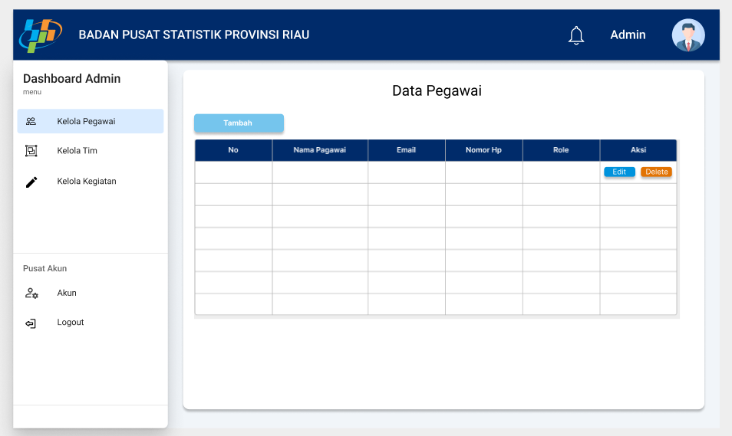
Gambar 3. 6 halaman kelola pegawai
Tampilan wireframe untuk halaman lainnya, termasuk untuk aktor Admin, Pegawai Supervisor, dan Eksekutif disajikan pada Lampiran C.

Eisenhower Priority Matrix
Pada tahap Workshop Design dalam metode Rapid Application Development (RAD), peneliti menggunakan Eisenhower Matrix sebagai alat untuk menentukan prioritas pengembangan fitur pada Sistem Informasi Pengelolaan Dokumentasi Kegiatan Berbasis Website. Penggunaan Eisenhower Matrix bertujuan untuk mengelompokkan fitur berdasarkan tingkat kepentingan dan urgensinya sehingga proses pengembangan dapat dilakukan secara bertahap dan terstruktur.
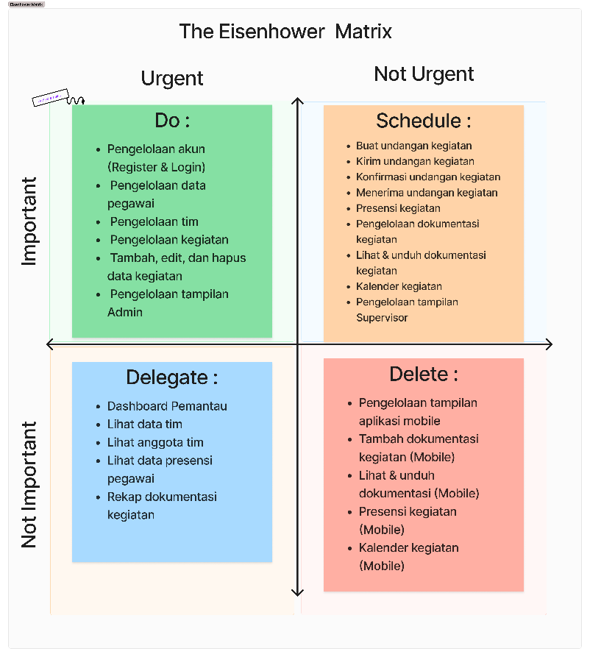
Gambar 3. 7 Matrix Eisenhower
Melalui pendekatan ini, fitur-fitur inti yang menjadi kebutuhan utama pengguna dikembangkan terlebih dahulu, sedangkan fitur pendukung dikembangkan pada iterasi berikutnya. Pembagian prioritas pengembangan fitur ke dalam empat kuadran Eisenhower Matrix ditunjukkan pada Gambar 3.X.

Eisenhower Matrix membagi seluruh fitur sistem ke dalam empat kuadran sebagai berikut.
- Kuadran I – Penting dan Mendesak (Do First)
Kuadran ini berisi fitur-fitur utama yang harus diselesaikan terlebih dahulu karena merupakan fondasi sistem. Fitur yang termasuk dalam kuadran ini meliputi pengelolaan akun (registrasi dan login), pengelolaan data pegawai, pengelolaan tim, pengelolaan kegiatan, pengelolaan tampilan admin, serta fitur tambah, ubah, dan hapus data kegiatan. Fitur-fitur tersebut dikembangkan pada iterasi pertama agar sistem telah memiliki fungsi dasar yang dapat digunakan.
- Kuadran II – Penting tetapi Tidak Mendesak (Schedule)
Kuadran ini berisi fitur yang mendukung proses bisnis utama setelah fungsi dasar sistem selesai dikembangkan. Fitur yang termasuk pada kuadran ini meliputi pembuatan dan pengiriman undangan kegiatan, konfirmasi dan penerimaan undangan, presensi kegiatan, pengelolaan dokumentasi kegiatan, melihat dan mengunduh dokumentasi kegiatan, kalender kegiatan, serta pengelolaan tampilan supervisor. Fitur-fitur tersebut dikembangkan pada iterasi kedua.
- Kuadran III – Tidak Penting tetapi Mendesak (Delegate)
Kuadran ini memuat fitur pendukung yang meningkatkan kemudahan penggunaan sistem, namun bukan merupakan fungsi inti. Fitur tersebut meliputi pengelolaan tampilan pemantau, dashboard, melihat data tim, melihat anggota tim, melihat data presensi pegawai, dan rekap dokumentasi kegiatan. Pengembangan fitur-fitur ini dilakukan setelah seluruh fungsi utama sistem selesai dibangun.
- Kuadran IV – Tidak Penting dan Tidak Mendesak (Postpone)
Kuadran ini berisi fitur yang bersifat pelengkap dan dikembangkan pada tahap akhir, yaitu pengelolaan tampilan aplikasi mobile, penambahan dokumentasi kegiatan melalui aplikasi mobile, melihat dan mengunduh dokumentasi kegiatan melalui aplikasi mobile, presensi kegiatan melalui aplikasi mobile, serta kalender kegiatan pada aplikasi mobile. Pengembangan fitur-fitur tersebut dilakukan setelah seluruh fitur pada aplikasi web selesai dibangun.
Setelah seluruh iterasi pada fase Workshop Desain RAD selesai, sistem yang telah dibangun memasuki fase implementasi, dimana sistem diperkenalkan kepada pengguna akhir di lingkungan BPS Provinsi Riau.
Keterkaitan antara Eisenhower Matrix dan fase RAD secara keseluruhan dapat dirangkum pada tabel berikut.

tabel 3. 17 Pembagian Iterasi Di Eisenhower
Kuadran | Status | Mencakup Fitur | Tahap
Kuadran I | Penting & Mendesak | Pengelolaan akun, registrasi, login, tampilan admin, kelola pegawai, kelola tim, kelola kegiatan, tambah/edit/hapus kegiatan | Iterasi 1
Kuadran II | Penting & Tidak Mendesak | Buat undangan, kirim undangan, konfirmasi undangan, menerima undangan, presensi kegiatan, dokumentasi kegiatan, lihat & unduh dokumentasi, kalender kegiatan, tampilan supervisor | Iterasi 2
Kuadran III | Tidak Penting & Mendesak | Tampilan pemantau, dashboard, melihat data tim, melihat anggota tim, melihat data presensi pegawai, rekap dokumentasi kegiatan | Iterasi 3
Kuadran IV | Tidak Penting & Tidak Mendesak | Tampilan aplikasi mobile, tambah dokumentasi (mobile), lihat & unduh dokumentasi (mobile), presensi (mobile), kalender kegiatan (mobile) | Iterasi 4

Implementation (Implementasi)

Perencanaan dan Pelakasanaan
Perancangan website akan disesuaikan dengan kebututhan fungsionalitas yang ditentukan melalui requirement planning. Fitur-fitur akan dirancang dan dijadwalkan sesuain dengan proses pembuatannya. Tabel dibawah memberikan informasi mengenai waktu perencanaan dan pelaksanaan yang terkait dengan proses pembuatan sistem informasi pengelola dan dokumentasi kegiatan berbasis website.
Tabel 3. 18 Perancanaan dan Pelaksaan
No | Fitur | Perancangan |  | Pengujian
No | Fitur | Rencana | Aktual | Rencana | Aktual
1 | Pengelolaan akun | 01/04/2025 |  | 05/04/2025
2 | Menampilakan fitur register | 04/04/2025 |  | 07/04/2025
3 | Menampilkan fitur login | 06/04/2025 |  | 09/04/2025
4 | Pengelolaan tampilan admin | 08/04/2025 |  | 13/04/2025
5 | Menampilkan menu kelola data pegawai | 12/04/2025 |  | 17/04/2025
6 | Edit pegawai dan hapus pegawai | 16/04/2025 |  | 21/04/2025
7 | Menampilkan menu Kelola tim | 20/04/2025 |  | 25/04/2025
8 | Menambah, mengedit, dan menghapus tim | 24/04/2025 |  | 29/04/2025
9 | Menampilkan menu Kelola kegiatan | 28/04/2025
  03/05/2025
10 | Menambah, mengedit, dan menghapus data kegiatan | 02/05/2025 |  | 07/05/2025
11 | Pengelolaan tampilan pegawai | 06/05/2025 |  | 11/05/2025
12 | Fitur buat undangan kegiatan | 10/05/2025 |  | 15/05/2025
13 | Fitur Mengirim undangan kegiatan |  |  | 19/05/2025
  14/05/2025
14 | Fitur menerima undangan kegiatan | 18/05/2025 |  | 23/05/2025
15 | Fitur presensi kegiatan | 22/05/2025 |  | 27/05/2025
16 | Fitur menambah,mengedit dan mengahapus data dokumentasi kegiatan | 26/05/2025 |  | 31/05/2025
17 | Fitur melihat dan mengunduh dokumentasi kegiatan | 30/05/2025 |  | 04/06/2025
18 | Fitur kalender kegiatan | 03/06/2025 |  | 08/06/2025
19 | Pengelolaan tampilan Supervisor | 07/06/2025 |  | 12/06/2025
20 | Fitur mengkonfirmasi undangan kegiatan | 11/06/2025 |  | 16/06/2025
21 | Fitur menerima undangan kegiatan | 15/06/2025 |  | 20/06/2025
22 | Fitur presensi kegiatan | 19/06/2025 |  | 23/06/2025
23 | Fitur melihat dan mengunduh dokumentasi kegiatan | 23/06/2025 |  | 28/06/2025
24 | Fitur kalender kegiatan | 27/06/2025 |  | 02/07/2025
25 | Fitur melihat data anggota tim | 01/07/2025 |  | 06/07/2025
26 | Fitur melihat data presensi pegawai | 05/07/2025 |  | 10/07/2025
27 | Pengelolaan Tampilan Pemantau | 09/07/2025
  14/07/2025
28 | Menampilkan menu halaman dashoard | 13/07/2025 |  | 18/07/2025
29 | Fitur melihat data presensi pegawai | 17/07/2025
  22/07/2025
30 | Fitur melihat data tim | 21/07/2025 |  | 26/07/2025
31 | Fitur melihat data anggota tim | 22/07/2025 |  | 26/07/2025
32 | Fitur rekap dokumentasi kegiatan | 23/07/2025 |  | 26/07/2025
33 | Pengelolaan Tampilan Aplikasi Mobile | 24/07/2025 |  | 30/07/2025
34 | Fitur tambah dokumentasi kegiatan(Mobile) | 25/07/2025 |  | 30/07/2025
35 | Fitur Lihat dan unduh dokumentasi kegiatan(Mobile) | 28/07/2025 |  | 30/07/2025
36 | Fitur Absensi (Mobile) | 29/07/2025 |  | 30/07/2025
37 | Fitur Kalender Kegiatan | 31/07/2025 |  | 04/08/2025

Rencana Pengujian
Setelah tahap perancangan selesai, sistem akan diterapkan dan diuji kepada pengguna untuk menguji fungsionalitas sistem dengan menggunakan metode pengujian black box testing dan usability testing.

Black Box Testing
Metode pengujian black box testing memfokuskan pada kesesuaian hasil yang ditampilkan di setiap halaman pada sistem informasi pengelolaan dan dokumentasi kegiatan berbasis website. Halaman-halaman yang akan diuji akan dijelaskan dalam tabel.
Tabel 3. 19 Black Box Testing Admin
Kelas Uji | Skenario Uji | Hasil yang Diharapkan | Keterangan
Halaman Registrasi | Melakukan pendaftaran akun | Sistem menampilkan pesan error jika form belum terisi atau tidak valid
 | Menginputkan nama, email, nomor HP, dan password | Sistem memvalidasi input dan menampilkan pesan "Lengkapi data dengan benar" jika tidak valid
 | Klik tombol registrasi | Sistem menyimpan data dan menampilkan pesan "Akun berhasil dibuat"
Halaman Login | Melakukan penginputan email dan password | Sistem menampilkan pesan error jika data tidak valid
 | Klik tombol login | Sistem memvalidasi data dan menampilkan pesan "Berhasil login" serta mengarahkan ke dashboard sesuai role

Tabel BlackBox Testing untuk aktor admin, pegawai, supervisor dan Eksekutif akan disajikan pada Lampiran C.

Usability Testing
Dalam pengujian ini, tujuannya adalah untuk mengevaluasi kepuasan pengguna sistem, Pengujian dilaksanakan dengan menggunakan kuesioner pada system yang telah siap. Dari kuesioner tersebut, dapat dianalisis manfaat dari sistem yang telah dibangun. Kuesioner akan diberikan kepada pegawai BPS Provinsi Riau.
Berikut adalah keterangan yang tercantum pada kuisioner:
- SS = Sangat Setuju
- S = Setuju
- N = Netral
- TS = Tidak Setuju
- STS = Sangat Tidak Setuju
Tabel 3. 20 Usability Testing
No | Pertanyaan | Penlilaian
No | Pertanyaan | SS  (5) | S  (4) | N  (3) | T  (2) | STS  (1)
Kemudahan(Learnability)
1. | Sistem ini mudah dipelajari dan dioperasikan oleh pengguna pertama kali.
2.
  Menu dan fitur pada sistem mudah dipahami tanpa memerlukan bantuan orang lain.
3.
  Saya dapat dengan mudah menemukan informasi kegiatan, undangan, dan dokumentasi yang dibutuhkan.
Efisiensi(Eficiency)
1. | Sistem ini membantu dalam proses pembuatan dan pengiriman undangan kegiatan
2. | Sistem ini membantu dalam pengelolaan dokumentasi kegiatan
3. | Sistem ini membantu dalam proses absensi kegiatan
Mudah diingat(Memorability)
1. | Saya dapat mengingat navigasi dan struktur menu sistem setelah beberapa kali penggunaan.
2 | Saya dapat dengan mudah mengingat langkah-langkah untuk mengakses fitur yang sering digunakan.
3. | Tata letak menu dan fitur pada sistem mudah diingat meskipun tidak digunakan dalam beberapa waktu.
Kesalahan(Errors)
1. | Anda sering menemukan Ketika menu di klik, tidak ada respon yang diberikan
2.
  Sistem memberikan pesan yang jelas ketika terjadi kesalahan input data.
3. | Anda sering menemukan fitur yang error.
Kepuasan(Satisfaction)
1. | Saya merasa puas dengan tampilan dan kemudahan penggunaan sistem ini.
2. | Sistem ini memenuhi harapan anda dalam hal kualitas, layanan, dan pengalaman pengguna
3. | Saya bersedia menggunakan sistem ini secara berkelanjutan dalam pekerjaan sehari-hari.

JADWAL DAN ANGGARAN BIAYA

Jadwal
Penulis membuat jadwal pengerjaan tugas akhir yang bertujuan agar penggunaan waktu lebih efektif dan sesuai dengan metodologi yang digunakan. Adapun jadwalnya terlihat pada tabel berikut:
Tabel 3. 21 Jadwal Pelaksanaan Proyek Akhir
No | Tahapan | Tahun
No | Tahapan | 2024 |  | 2025
No | Tahapan | Bulan
No | Tahapan | 11 | 12 | 1 | 2 | 3 | 4 | 5 | 6 | 7 | 8
1 | Bimbingan
2 | Pembuatan Proposal
3 | Seminar proposal
4 | Pembuatan Sistem
5 | Pengujian dan Analisa
6 | Penulisan Laporan
7 | Sidang akhir

Perkiraan Biaya
Pada perkiraan biaya agar proyek akhir dapat berjalan dengan lancar dan sesuai dengan metodologi yang digunakan, penulis membutuhkan biaya untuk peralatan yang dibutuhkan dalam mengerjakan proyek akhir ini. Adapun peralatan serta biaya yang digunakan sebagai berikut:

Tabel 3. 22 Perikiraan biaya
No | Nama Barang | Harga Satuan | Jumlah | Total | Keterangan
1 | Laptop MSI GF 63 thin | Rp 11.500.000 | 1 Buah | Rp 11.500.000 | Milik Pribadi
3 | Tinta Printer | Rp100.000,- | 4 Buah | Rp400.000,- | Administrasi Berkas Sidang Proposal
4 | Kertas HVS | Rp80.000,- | 1 Rim | Rp 80.000,- | Administrasi Berkas Sidang Proposal
Total |  |  |  | Rp. 11.980.000

DAFTAR PUSTAKA

Dwi Hartomo, K., & Kristen Satya Wacana Salatiga, U. (2016). Penerapan Laravel Framework Dalam Perancangan Sistem Informasi Promosi Produk Unggulan UKM Berbasis Web ( Studi Kasus Dinas Perindustrian Perdagangan dan UMKM Kota Salatiga). Journal Informatics Engineering 4(2).
http://repository.uksw.edu/handle/123456789/11461
Febriandirza, A. (2020). PERANCANGAN APLIKASI ABSENSI ONLINE DENGAN MENGGUNAKAN BAHASA PEMROGRAMAN KOTLIN. Jurnal Pseudocode 6(2). https://ejournal.unib.ac.id/pseudocode/article/view/12946/6500
Fransisco, K. S., Alessandro, F., & Wahyu Sudrajat, A. (2024). Analisis & Pengujian Black Box Pada Aplikasi Pencatatan Material Menggunakan Metode Boundary Value Analysis. 5(1). JOURNAL OF INFORMATION SYSTEM COMPUTER SCIENCE AND INFORMATION TECHNOLOGY 5(1):188-201 https://jurnal.dharmawangsa.ac.id/index.php/device/article/view/4542/pdf#
Gede, I., & Rahayuda, S. (2017). IMPLEMENTASI TEKNOLOGI INFORMASI UNTUK MENGEMBANGKAN E-GOVERNMENT MENGGUNAKAN FRAMEWORK LARAVEL. STMIK AMIKOM Yogyakarta 5(1) https://ojs.amikom.ac.id/index.php/semnasteknomedia/article/view/1800
Hidayat, V., Angga, &, & Mahendra, I. (2022). Efektivitas Penggunaan Grup Chat Whatsapp dalam Penyampaian Komunikasi Organisasi Publikasi Abstrak. Jurnal Online Mahasiswa Ilmu Komunikasi 2(1) http://jos.unsoed.ac.id/index.php/jomik/50
Hudatama, Y. (2023). MIGRASI PENGEMBANGAN APLIKASI ANDROID (TRAVEL AJA) DARI REACT NATIVE KE KOTLIN NATIVE MENGGUNAKAN METODE SCRUM. Journal UII 4(2) https://journal.uii.ac.id/AUTOMATA/article/view/28848
Isnaini, Z., Supriyono, A., Rachma, S. N., Bimbingan, ), Islam, P., Hidayatullah, S., & Penulis, K. (2023). EFEKTIFITAS PENGGUNAAN MEDIA SOSIAL WHATSAPP DALAM KOMUNIKASI KELOMPOK. Jurnal Ilmu Komunikasi, 3(1), 15–27. https://massive.respati.ac.id
Khairul Umam Syaliman, Andika Ramdani Hadi Nst, & Adli Abdillah Nababan. (2024). RAPID APPLICATION DEVELOPMENT DALAM PENGEMBANGAN SISTEM INFORMASI KESISWAAN BERBASIS WEBSITE (STUDI KASUS: SMAN 11 PEKANBARU). JURNAL FASILKOM. https://ejurnal.umri.ac.id/index.php/JIK/article/view/7265/3080
Larasati, I. (2020). EVALUASI PENGGUNAAN WEBSITE UNIVERSITAS ISLAM NEGERI SYARIF HIDAYATULLAH JAKARTA DENGAN MENGGUNAKAN METODE USABILITY TESTING. In Computatio: Journal of Computer Science and Information Systems (Vol. 4, Issue 1). https://doi.org/10.24912/computatio.v4i1.6689
Mahendra, D. (2022). RANCANG BANGUN SISTEM INFORMASI PENGELOLAAN KEGIATAN WARGA DI LINGKUNGAN RT/RW MENGGUNAKAN SISTEM DASHBOARD BERBASIS WEBSITE. Jurnal Ilmiah Informatika dan Komputer 1(1). https://ojs.unsiq.ac.id/index.php/biner
Mokodompita, N. S., Lanto Ningrayati Amali, & Dwinantoc, A. (2024). SISTEM INFORMASI PENGELOLAAN ADMINISTRASI ORGANISASI KEMAHASISWAAN BERBASIS WEB DI UNIVERSITAS NEGERI GORONTALO. Jurusan Teknik Informatika. Journal of Systems and Information Technology 4(2) https://doi.org/10.37031/diffusion.v4i2.26069
Murti, S. K., Informatika, J., Industri, T., Sujarwo Badan, A., & Informasi, S. (2022). Membangun Antarmuka Pengguna Menggunakan ReactJs untuk Modul Manajemen Pengguna. Journal UII 2 (2), https://journal.uii.ac.id/AUTOMATA/article/view/19443
Mustaffa, C. S., Omar, N., Abu Talib, Z., & Megat Ibrahim, N. Z. (2021). IMPLIKASI PENGGUNAAN WHATSAPP DALAM PENGURUSAN MAKLUMAT ORGANISASI. Asian People Journal (APJ), 4(2), 145–160. https://doi.org/10.37231/apj.2021.4.2.302
Noviana, R. (2022). PEMBUATAN APLIKASI PENJUALAN BERBASIS WEB MONJA STORE MENGGUNAKAN PHP DAN MYSQL. JTS, 1(2). https://dx.doi.org/10.56127/jts.v1i2.128
Novitasari, Y. S., Adrian, Q. J., & Kurnia, W. (2021). RANCANG BANGUN SISTEM INFORMASI MEDIA PEMBELAJARAN BERBASIS WEBSITE (STUDI KASUS: BIMBINGAN BELAJAR DE POTLOOD). Jurnal Teknologi Dan Sistem Informasi (JTSI), 2(3), 136–147. http://jim.teknokrat.ac.id/index.php/JTSI
Oktasari, A. J., & Kurniadi, D. (2019). PERANCANGAN SISTEM INFORMASI MANAJEMEN KEGIATAN MAHASISWA BERBASIS WEB. Jurusan Teknik Elektronika Universitas Negeri Padang 7(4):149. ). https://dx.doi.org/10.24036/voteteknika.v7i4.106536
Purnawati, N. W. S. T. , M. T., I Nyoman Alit Arsana, M. T., & Ita Arfyanti, S. Kom. , M. M. (2024). SISTEM INFORMASI. www.buku.sonpedia.com
Rahayu, W. I., Mutiara Bintang, J., & Pramana, D. A. (2023). IMPLEMENTASI FRAMEWORK LARAVEL PADA PERANCANGAN APLIKASI SISTEM PENDAFTARAN PROGRAMMING COURSE ROBLOX. In Jurnal Teknik Informatika (Vol. 15, Issue 1). https://ejurnal.ulbi.ac.id/index.php/informatika/article/view/2777
Renaldo Prasena, R., & Sama, H. (2020). STUDI KOMPARASI PENGEMBANGAN WEBSITE DENGAN FRAMEWORK CODEIGNITER DAN LARAVEL. Conference on Business, Social Sciences and Innovation Technology (Vol. 1). http://journal.uib.ac.id/index.php/cbssit
Riyan Dirgantara, M., Syahputri, S., & Hasibuan, A. (2023). Pengenalan Database Management System (DBMS). Jurnal Ilmiah Multidisipline, 300(6). https://doi.org/10.5281/zenodo.8123019
Sanjaya, J. J., & Susilo, J. (2024). Perbandingan Performa Kotlin vs Java dalam Pengembangan Android dengan Metode Iterasi While. Bit-Tech, 7(2), 545–553. https://doi.org/10.32877/bt.v7i2.1898
Sari Siregar, Y., Oktaviana Sembiring, B., Rahayu, E., & Franchitika, R. (2024). Pemanfaatan Aplikasi MySQL untuk Membantu Siswa SMK Swasta Nur Azizi dalam Pengolahan Data Utilization of the MySQL Application to Assist Nur Azizi Private Vocational School Students in Data Processing. In Desember (Vol. 2024, Issue 2). https://jurnal.unity-academy.sch.id/index.php/japamas
Sihombing, D. O., Informasi, S., Kegiatan, ;, & Mahasiswa, H. (2023). PERANCANGAN SISTEM INFORMASI PENGELOLAAN KEGIATAN HIMPUNAN MAHASISWA MENGGUNAKAN SYSTEM DEVELOPMENT LIFE CYCLE. TECHBUS (Vol. 1, Issue 1). https://doi.org/10.61245/techbus.v1i1.5
Subekti, K., & Toni, A. (2021). Fungsi Komunikasi dalam Organisasi Melalui Grup percakapan WhatsApp Civitas Academica Fakultas Psikologi Universitas Pancasila. In Jurnal Ilmu Komunikasi (Vol. 4, Issue 1). http://ejournal.upnvj.ac.id/index.php/JEP/index
Suci, D., Trimarsiah, Y., & Informatika JurnalInformatika dan Komputer, J. (2021). SISTEM INFORMASI KEPEGAWAIAN MADRASAH ALIYAH AL-AZHAR CENTER BATURAJA MENGGUNAKAN EMBARCADERO XE2 BERBASIS CLIENT SERVER. In JIK (Vol. 12, Issue 2). https://journal.unmaha.ac.id/index.php/jik/issue/view/15
Suli, K. (2023). RANCANG BANGUN SISTEM INFORMASI DESA BERBASIS WEBSITE (STUDI KASUS DESA WALENRANG). In Jurnal Ilmiah Information Technology (Vol. 13).
https: //doi.org/10.53514/jco.v4i2.521
Susilo, B., Hanyokro Kusuma, G., Hayatul Fikri, M., Saputri, R., Aulia Putri, R., Rohimah, S., Luthfi Hamzah, M., & Sultan Syarif Kasim Riau, N. (2023). RANCANG BANGUN SISTEM INFORMASI KEUANGAN PADA KANTOR LURAH KOTABARU RETEH DENGAN METODE RAPID APPLICATION DEVELOVMENT (RAD). In Jurnal Testing dan Implementasi Sistem Informasi (Vol. 1, Issue 1). https://journal.al-matani.com/index.php/jtisi/article/view/323
Triady, D., Alwiah Musdar, I., Surasa, H., Informatika, T., & Kharisma Makassar, S. (2023). PENGUJIAN BLACKBOX PADA WEBSITE WORKER’S MENGGUNAKAN METODE EQUIVALENCE PARTITIONING Oleh. Jurnal Ilmu Komputer 18(1) :84-98. https://ccd-workers.com/
Wardah Gracillaria Suharyono, F., Junaidi, A., Raya Rungkut Madya No, J., & Anyar, G. (2024). PENERAPAN METODE BOUNDARY VALUE ANALYSIS DAN EQUIVALENCE PARTITIONING DALAM PENGUJIAN BLACK BOX UNTUK APLIKASI SIADITA. In Jurnal Mahasiswa Teknik Informatika (Vol. 8, Issue 1). https://ejournal.itn.ac.id/index.php/jati/article/view/8921/5144
Yunardi, D. H., Saputra, K., Akbar, S. J., Nabilah, S., & Zulfan, Z. (2024). Penerapan Metode RAD pada Sistem Pengelolaan Data Himpunan Mahasiswa. J-SIGN (Journal of Informatics, Information System, and Artificial Intelligence), 2(1), 36–49. https://doi.org/10.24815/j-sign.v2i1.38305

LAMPIRAN A
Lampiran ini merupakan bukti wawancara yang dilakukan kepada salah satu pegawai BPS Provinsi Riau.
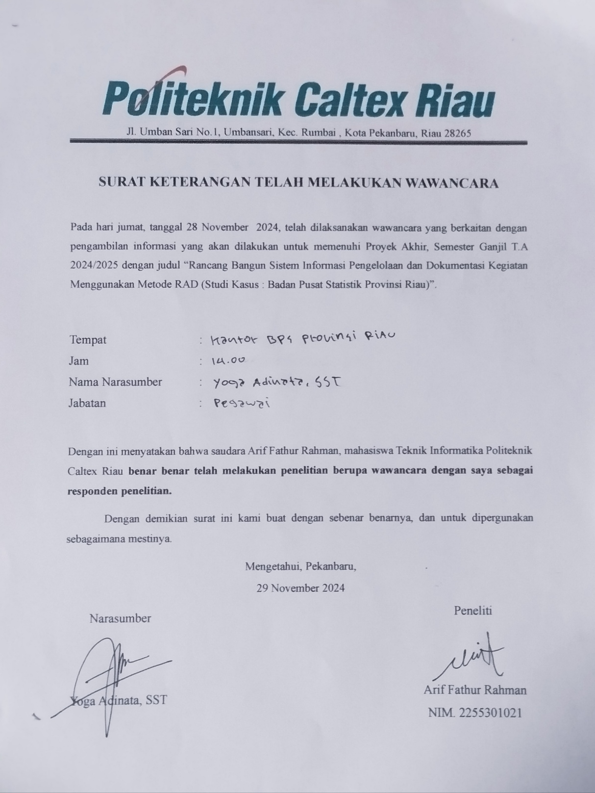

Gambar dibawah merupakan dokumentasi bukti wawancara yang dilakukan kepada salah satu pegawai BPS Provinsi Riau.
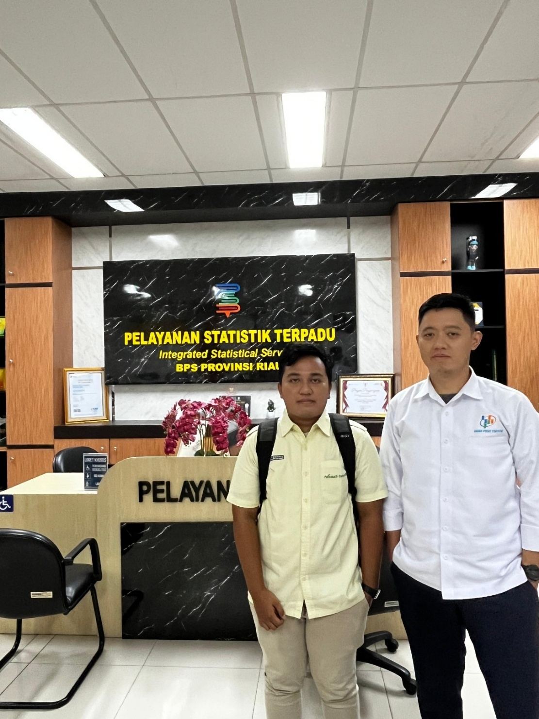

LAMPIRAN B

Berikut ini adalah perancangan tabel dari Entity Relational Diagram (ERD) pada Gambar 3.5 adalah sebagai berikut :
Perancangan Tabel Pegawai
Nama Filed | Tipe Data | Keterangan
Id_pegawai | int | Primary key
nama | Varchar(100) | Nama
email | Varchar(255) | Email
no_hp | Varchar(50) | Nomor hp
role | Varchar(50) | Role
password | Varchar(100) | password
Tabel ini berfungsi untuk menyimpan data semua pegawai yang ada di BPS. Informasi yang disimpan mencakup nama pegawai, email, nomor hp, role pegawai tersebut, dan password dari akun pegawai.
Perancangan Tabel Tim
Nama Filed | Tipe Data | Keterangan
Id_tim | int | Primary key
Nama_tim | Varchar(100) | Nama tim
Tabel ini berfungsi untuk menyimpan data semua Tim yang ada di BPS. Informasi yang disimpan mencakup nama tim,.
Perancangan Tabel Anggota Tim
Nama Filed | Tipe Data | Keterangan
Id_anggota_tim | int | Primary key
Id_pegawai | int | Foreign key
Id_tim | int | Foreign key
role | Varchar(50) | Role

Tabel ini berfungsi untuk menyimpan data semua anggota tim yang ada di BPS. Informasi yang disimpan mencakup id_pegawai, id_tim dan role pegawai tersebut di suatu tim, tabel ini berelasi dengan tabel pegawai dan tim.
Tabel Kegiatan
Nama Filed | Tipe Data | Keterangan
Id_kegiatan | int | Primary key
Id_pegawai | int | Foreign key
Id_tim | int | Foreign key
Nama_kegiatan | Varchar(100) | Nama kegiatan
Deskripsi | Varchar(255) | Deskripsi Kegiatan
Tabel ini menyimpan data semua kegiatan yang ada di BPS. Informasi yang di simpan mencakup, nama kegiatan, keterangan kegiatan, tim dan pegawai yang terlibat pada kegiatan tersebut. Tabel ini berelasi dengan tabel tim dan pegawai.
Tabrl Undangan Kegiatan
Nama Filed | Tipe Data | Keterangan
Id_undangan_kegiatan | int | Primary key
Id_pegawai | int | Foreign key
Id_kegiatan | int | Foreign key
judul | Varchar(100) | Judul undangan
Nomor_surat | Varchar(255) | Nomor surat
deskripsi | Varchar(255) | deskripsi
hari | Varchar(50) | Hari
tanggal | date | Tanggal pelaksanaan
waktu | time | Waktu pelaksanaan
tempat | Varchar(50) | Tempat pelaksanaan
agenda | Varchar(100) | Agenda
status | Varchar(50) | Status undangan
Status_pelaksanaan | Varchar(50) | Status Pelaksanaan
komentar | Varchar(255) | Komentar Supervisor

Tabel ini menyimpan semua data undangan kegiatan yang ada di BPS. Informasi yang disimpan mencakup judul, nomor surat, deskripsi, hari, tanggal, tempat, agenda, status apakah sudah di konfirmasi oleh supervisor, dan status pelaksanaan. Tabel ini berelasi dengan tabel pegawai dan tabel kegiatan.
Tabel Penerima Undangan
Nama Filed | Tipe Data | Keterangan
Id_penerima_undangan | int | Primary key
Id_undangan_kegiatan | int | Foreign key
Id_pegawai | int | Foreign key
Id_tim | int | Foreign key
Status_penerimaan | Varchar(50) | Status penerimaan
presensi | Varchar(150) | Presensi
koordinat | varchar(150) | Koordinat saat presesnsi
ttd | varchar(255) | Tanda tangan
Waktu presensi | time | Waktu presensi
Alasan_berhalangan | varchar(255) | Alasan berhalangan hadir
Tabel ini menyimpan semua data penerima udangan kegiatan dan absensi penerima undangan yang ada di BPS. Informasi yang disimpan mencakup siapa pegawai yang menerima undangan kegiatan, dari tim mana pegawai tersebut, status penerimaan, presensi, waktu presensi, alasan berhalangan hadir. Tabel ini berelasi dengan tabel pegawai dan tim.
Tabel Dokumentasi Kegiatan
Nama Filed | Tipe Data | Keterangan
Id_dokumentasi | int | Primary key
Id_undangan_kegiatan | int | Foreign key
Id_kegiatan | int | Foreign key
nutulensi | Varchar(255) | Waktu presensi
Link_rekamam_zoom | Varchar(255) | Link Rekaman Zoom
Link_materi | Varchar(255) | Link Materi
Tabel ini menyimpan semua data Dokumentasi kegiatan di BPS. Informasi yang di simpan mencakup id undangan kegiatan untuk nyimpan judul undangan atau acara, id kegiatan, notulensi, link rekaman zoom (jika ada), link materi jika ada. Tabel ini berelasi dengan tabel kegiatan, undangan kegiatan dan foto dokumentasi kegiatan.

Tabel Foto Dokumentasi Kegiatan
Nama Filed | Tipe Data | Keterangan
Id_foto | int | Primary key
Id_dokumentasi | int | Foreign key
foto | Varchar(255) | Foto

LAMPIRAN C

Berikut adalah penjelasan beberapa halaman yang akan diimplementasikan pada sistem :
- Halaman Kelola pegawai (Admin)
Gambar dibawah merupakan tampilan halaman Kelola data pegawai, halaman ini dirancang agar admin bisa mengelola data pegawai seperti melakukan tambah, edit, dan delete. Kerena saat pertama kali login role yang dimiliki oleh pegawai adalah pegawai. Sehingga admin perlu merubah role pegawai tersebut menjadi supervisor atau Eksekutif sesuai dengan kebutuhan.

- Halaman Kelola Tim (Admin)
Gambar dibawah merupakan tampilan halaman Kelola data tim yang dirancang agar admin bisa membuat tim dan menentukan siapa dari ketua tim tersebut, yang mana pada BPS terdapat 10 tim yaitu neraca, sosial, distribusi, produksi, statistik sektoral, umum, administrasi, kehumasan, diseminasi dan layanan statistic, dan pengolahan IT.
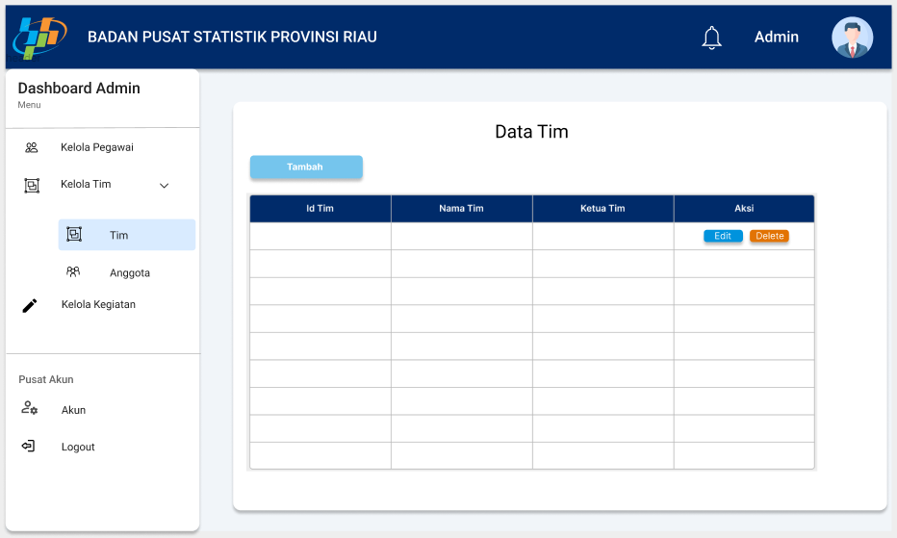
Gambar dibawah merupakan tampilan halaman tambah data sekaligus halaman edit data tim yang mana admin akan memasukkan nama tim dan memilih ketua tim
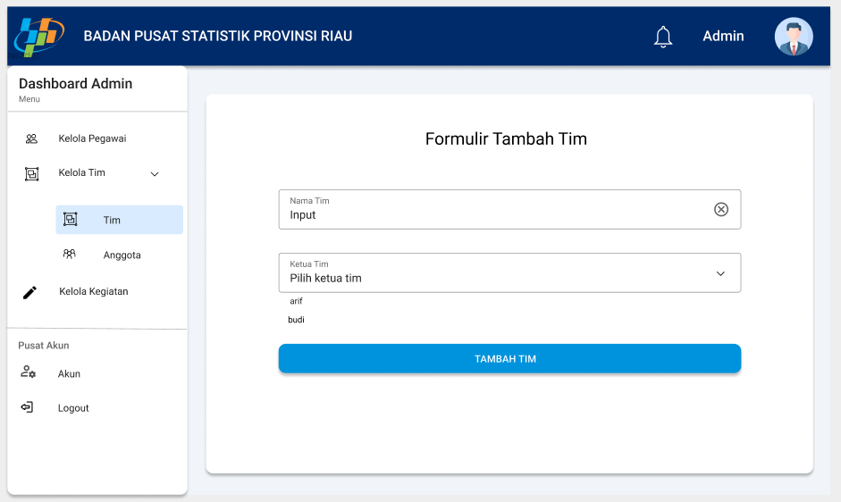

- Halaman Kelola Anggota Tim (Admin)
Gambar dibawah merupakan tampilan halaman data anggota tim, yang mana halaman ini digunakan untuk mengelola data semua pegawai yang tergabung dalam tim tertentu pada halaman
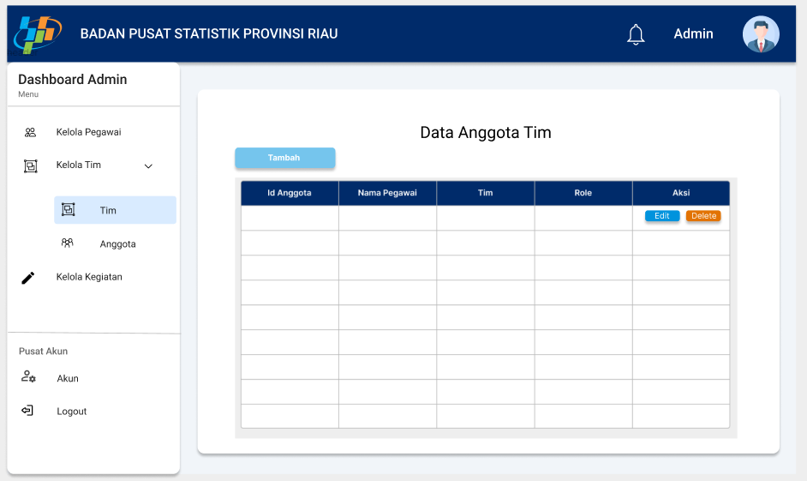
Gambar dibawah merupakan tampilan halaman formulir tambah sekaligus edit data anggota tim, yang mana nantinya admin akan menambahkan data pegawai ke tim tertentu dan mengatur role pegawai tersebut dalam suatu tim.
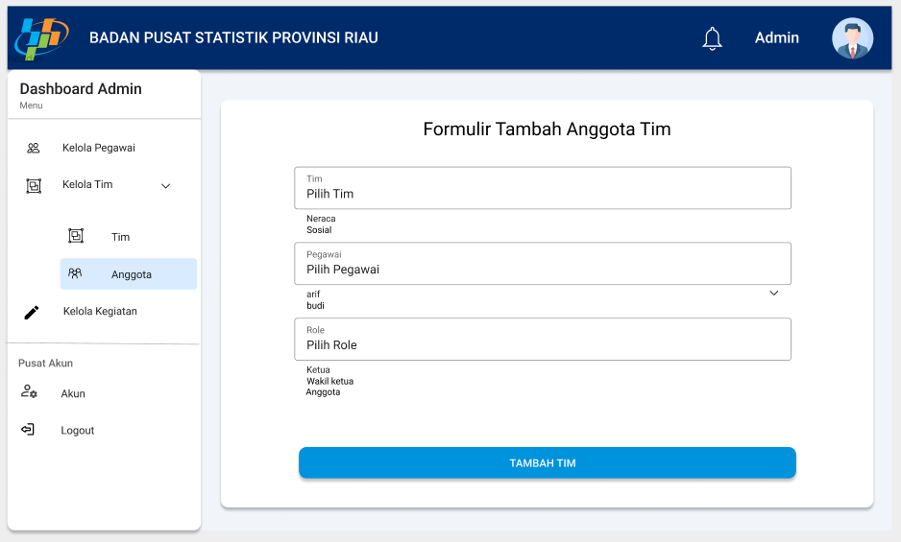

- Halaman Kelola Kegiatan Utama(Admin)
Gambar dibawah merupakan tampilan halaman Kelola kegiatan yang hanya bisa diakses oleh admin pada halaman ini admin bisa menambah data,edit data, dan juga hapus data.
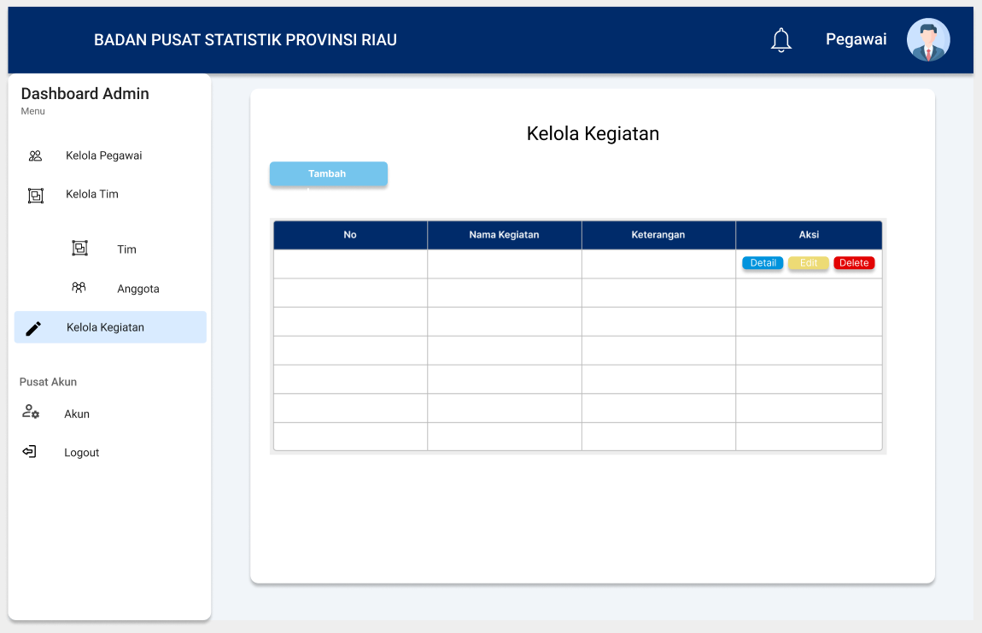
Gambar dibawah merupakan tampilan halaman tambah data sekaligus edit data kegiatan yang hanya bisa diakses oleh admin.
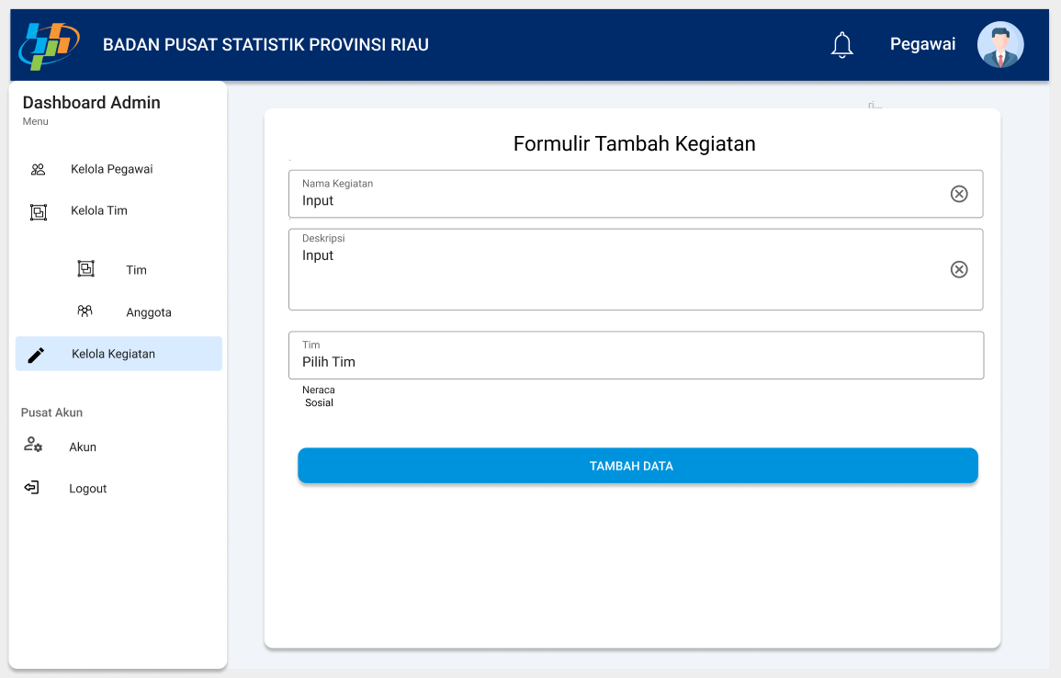

- Halaman Form Undangan Kegiatan (Pegawai)
Gambar dibawah merupakan tampilan dari halaman buat undangan kegiatan yang hanya bisa di akses oleh pegawai, pada halaman ini pegawai akan membuat undangan kegiatan dan mengajukan undakan kegiatan ke supervisor.
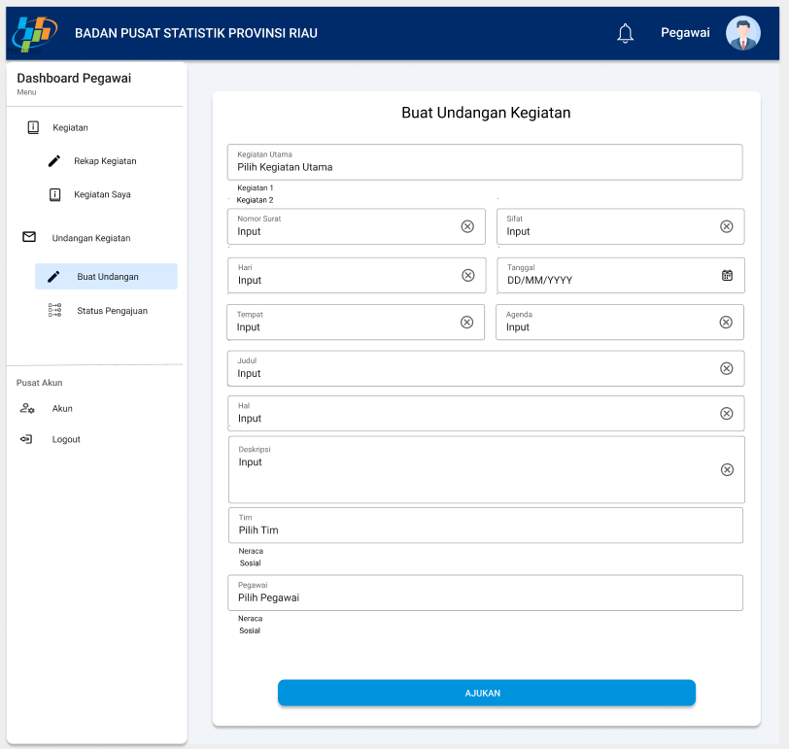
- Halaman pengecekan status undangan kegiatan (Pegawai)
Gambar dibawah merupakan tampilan halaman status undangan kegiatan yang menampilkan informasi tentang status undangan kegiatan apakah sudah konfirmasi oleh supervisor atau belum, jika status sudah diterima maka pada kolom aksi akan muncul tombol sebar , kemudian pegawai akan menekan tombol detail untuk mendownload atau mencetak undangan dalam format pdf dan jika status revisi maka pada kolom aksi akan muncul tombol revisi yang mana saat ditekan maka akan mengarahkan pegawai ke halaman edit undangan kegiatan dan mengubah data undangan kegiatan sesuai dengan komentar supervisor kemudian undangan diajukan Kembali.
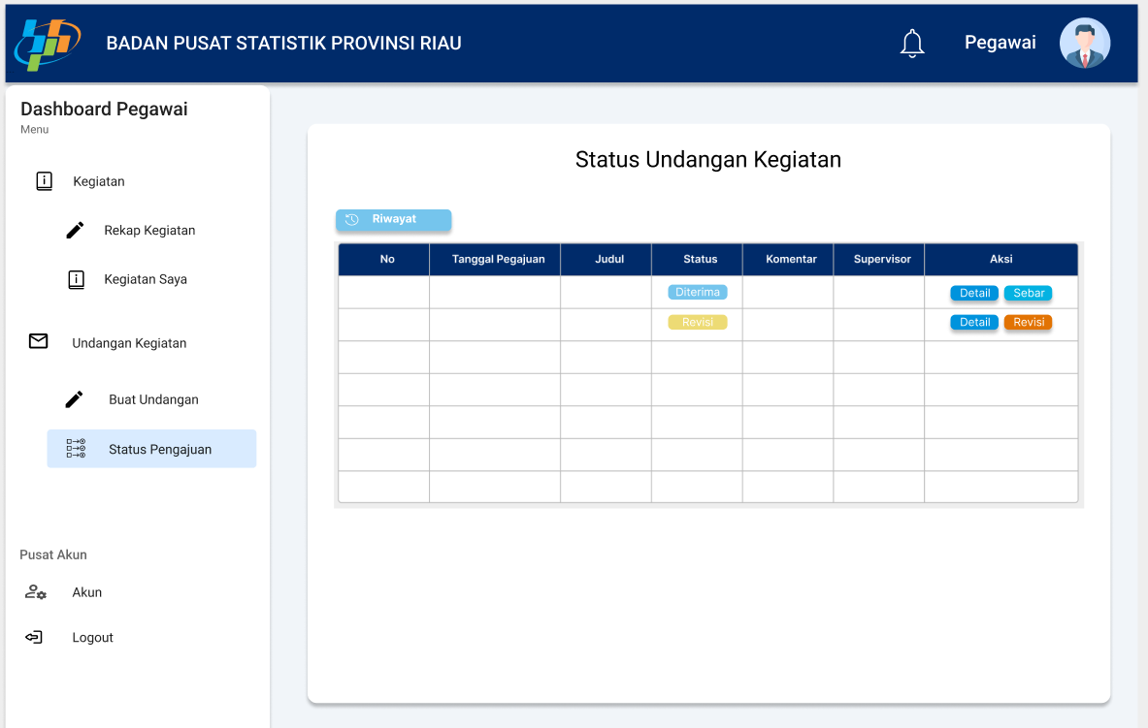
Gambar dibawah merupakan tampilan pop up jika pegawai menekan tombol kirim pada kolom aksi, yang mana pegawai akan mengunggah file pdf undangn kegiatan dan mengirim undangan tersebut ke pegawai lainnya, saat tombol kirim ditekan maka file undangan akan terkirim ke email masing masing pegawai dan membuat sebuah link yang berisi undangan kegitan, yang mana link ini nanti nya akan disebar melalui grup wa pegawai dan bisa diakses tanpa perlu login ke sistem. Hal ini dibutuhkan karena komunikasi digrup pegawai harus tetap berjalan.
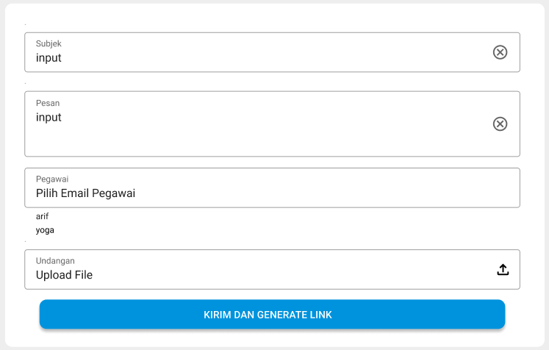
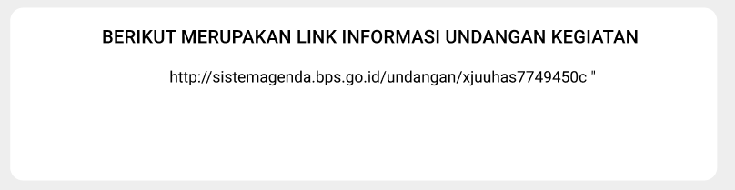

- Halaman Buat Dokumentasi kegiatan (Pegawai)
Gambar dibawah merupakan tampilan halaman kelola dokumentasi kegiatan, yang mana halaman ini dirancang agar pegawai bisa mengelola dokumentasi kegiatan seperti notulensi, foto, link rekaman zoom(jika ada), link materi(jika ada). Pegawai yang bisa mengelola dokumentasi kegiatan ini hanyalah pengawai yang terlibat pada kegiatan yang mereka ikuti.
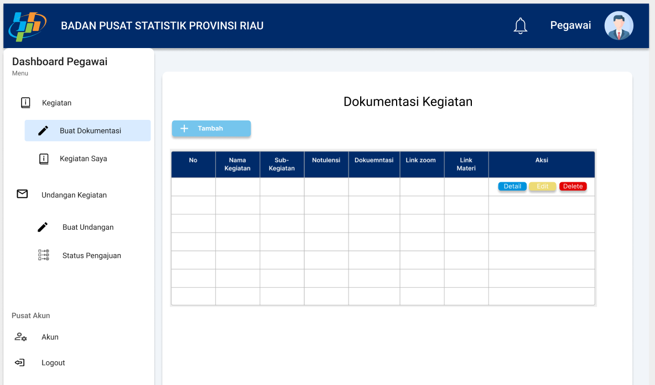
Gambar dibawah merupakan tampilan halaman tambah sekaligus edit dokumentasi kegiatan, halamanan ini dirancang agar pegawai bisa memasukkan data dokumentasi seperti notulensi, foto, link rekaman zoom(jika ada), link materi(jika ada).
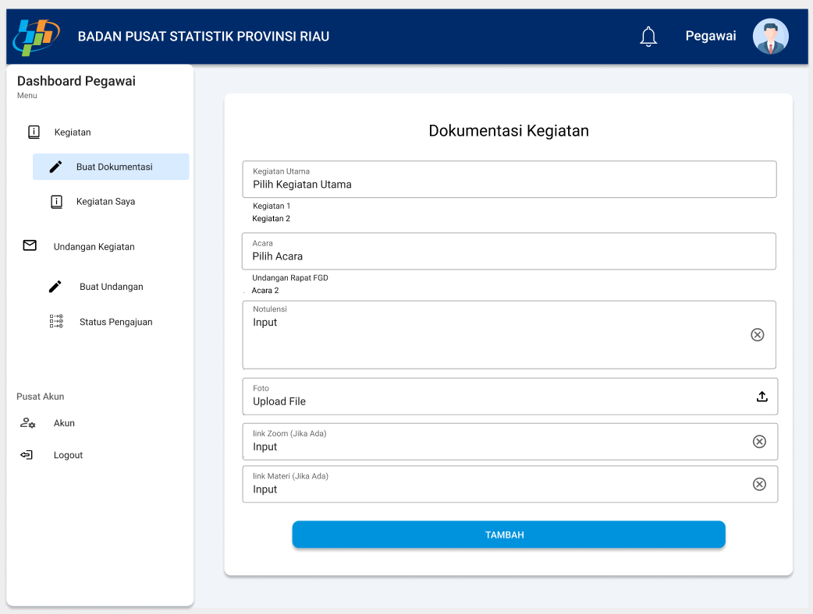
- Halaman Kegitan akan datang (Pegawai dan supervisor)
Gambar dibawah merupakan tampilan halaman kegiatan saya pada menu Akan datang, halaman ini dirancang agar pegawai dan supervisor menerima undangan kegiatan dan mengkonfirmasi apakah akan Menerima atau berhalangan hadir. Secara default nilai dari toggle swich adalah Terima, jika di swich menjadi berhalan hadir maka akan muncul pop up yang berisikan alasan berhalangan hadir.
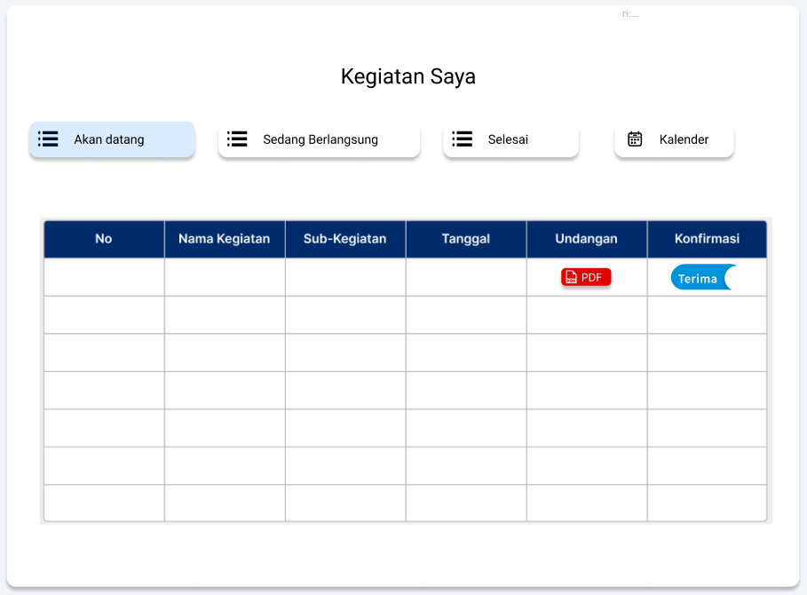

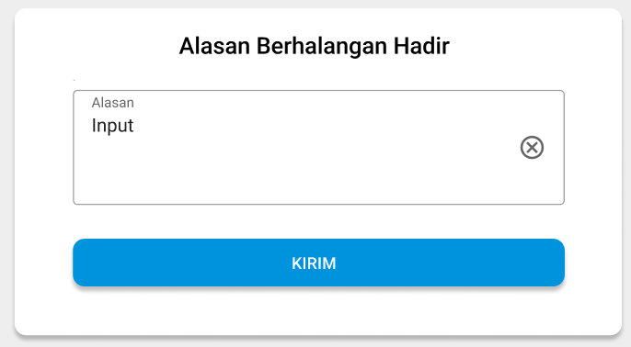
- Halaman Kegaitan Sedang Berlangsung (Pegawai dan Supervisor)
Gambar dibawah merupakan tampilan halaman kegiatan saya saat status kegiatan sedang berlangsung, halaman ini dirancang agar pegawai dan supervisor bisa melakukan presensi saat acara berlangsung. Pada kolom presensi terdapat tombol isi jika tombol ini ditekan akan memunculkan pop up memasukkan tanda tangan dan koordinat lokasi pegawai saat melakukan presensi.
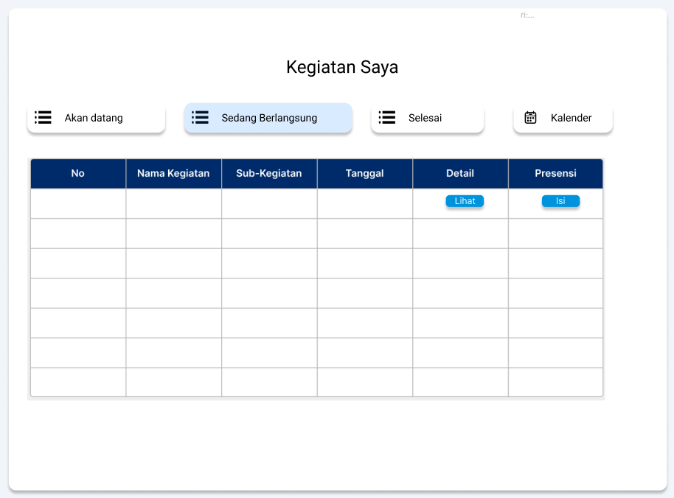
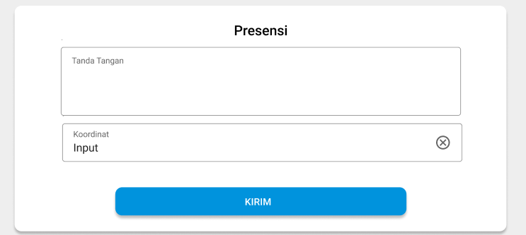
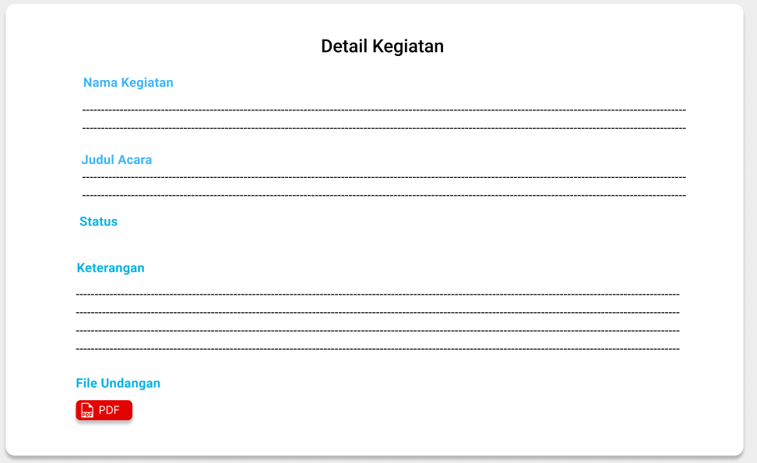
- Halaman Kegaitan Selesai (Pegawai dan supervisor)
Gambar dibawah merupakan tampilan halaman kegiatan saya pada menu selesai, yang mana data pada menu ini akan muncul jika status kegiatan sudah selesai, di dalamnya terdapat informasi tentang kegiatan yang sudah selesai dan kita bisa melihat dokumentasi dari kegiatan tersebut. Saat tombol lihat pada kolom dokumentasi ditekan maka akan muncul pop up yang berisikan notulensi kegiatan, link rekaman zoom(jika ada), link materi(jika ada), dan file foto yang bisa diunduh
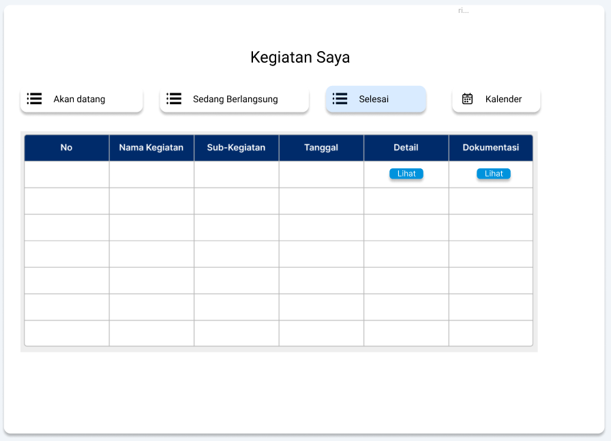

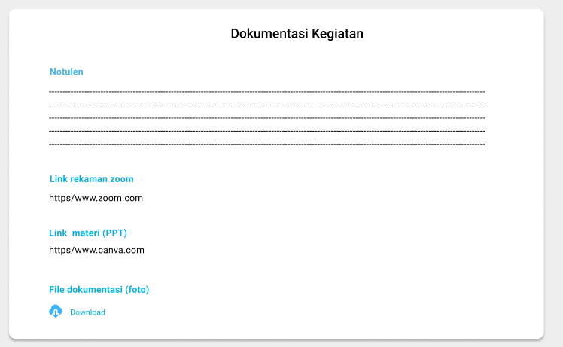
- Halaman Kalender kegiatan saya (Pegawai dan Supervisor)
Gambar dibawah merupakan tampilan halaman kegiatan saya pada menu kalender, halaman ini dirancang agar pegawai dan supervisor bisa melihat jadwal kegiatan dalam bentuk kalender. Jika pada tanggal tertentu terdapat sebuah kegiatan makan tanggal tersebut akan di highlight dan saat diklik akan muncul pop up yang berisi list kegiatan pada tanggal tersebut.
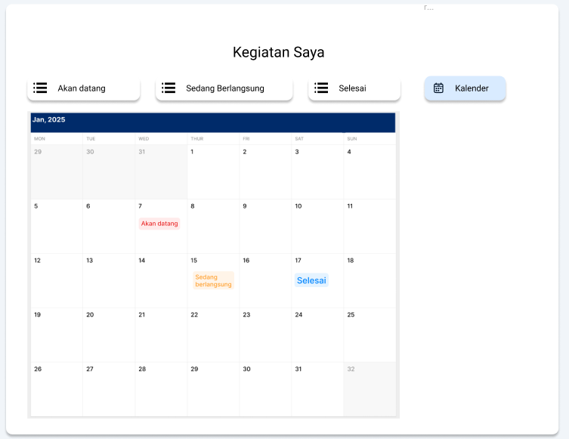

- Halaman Konfirmasi Undangan (Supervisor)
Gamabar dibawah merupakan tampilan halaman konfirmasi undangan kegiatan untuk supervisor, halaman ini dirancang agar supervisor bisa memeriksa undangan yang diajukan pegawai dan memberi status atau mengkonfirmasi undangan tersebut. Pada saat tombol konfirmasi di kolom aksi ditekan maka akan muncul pop up berisi status undangan kegiatan dan komentar, supervisor bisa memberi status pada undangan kegiatan tersebut apakah diterima atau revisi, dan memberikan komentar nya.
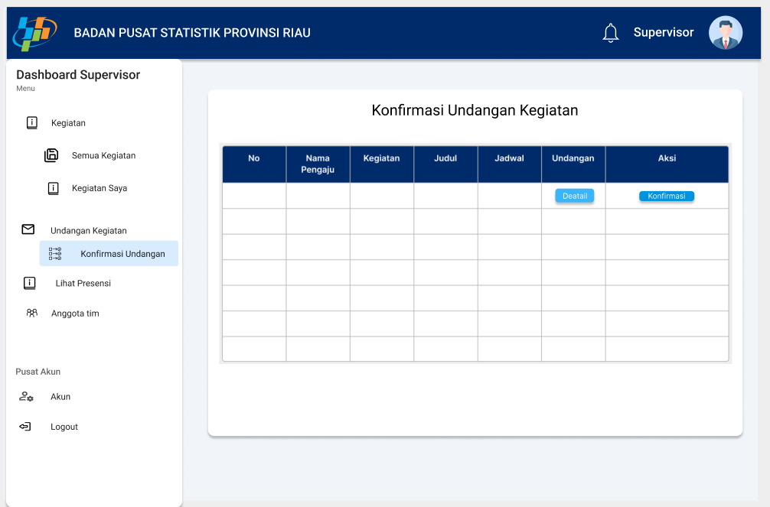
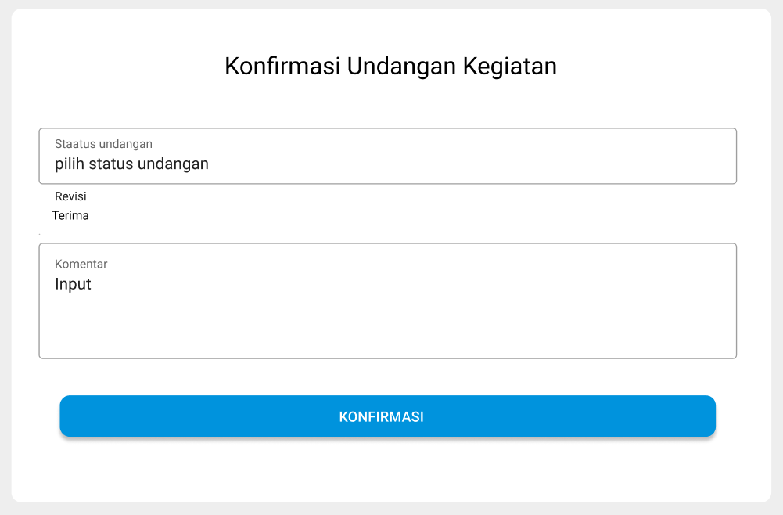

- Halaman Dashboard (Eksekutif)
Gambar dibawah merupakan tampilan halaman dash
board yang dimiliki pegawai dengan role Eksekutif, halaman ini dirancang agar Eksekutif (ketua tim dan kepala BPS) bisa melihat infromasi semua kegiatan baik yang akan datang, sedang berlang, dan yang sudah selesai dengan tampilan kalender. Pada kalender tersebut akan di highlight tanggal yang terdapat kegiatan di dalamnya, saat tanggal tersebut diklik akan muncul pop up list kegiatan apa saja yang ada pada tanggal tersebut.
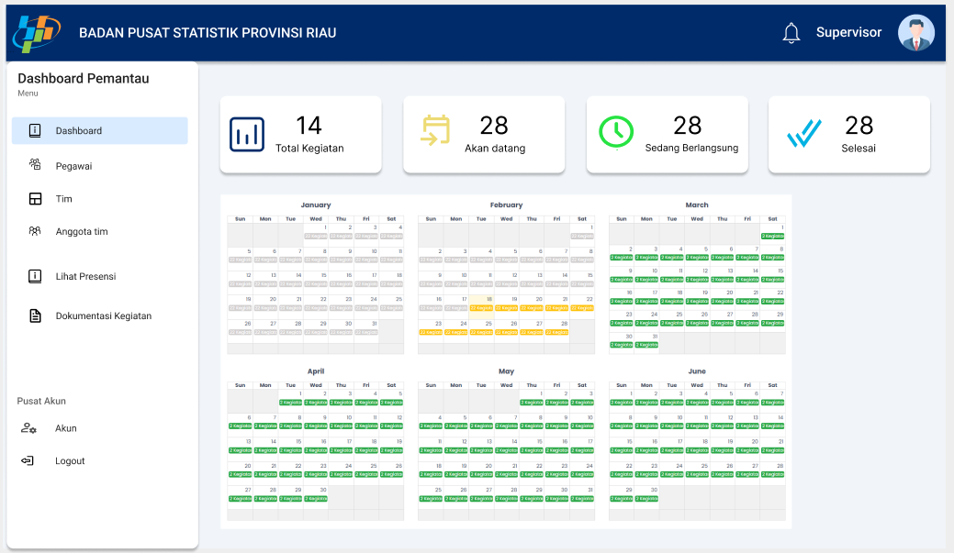

- Halaman Data pegawai (Eksekutif)
Gambar dibawah merupakan tampilan dari halaman data pegawai, halaman ini dirancang agar Eksekutif bisa melihat data semua pegawai.
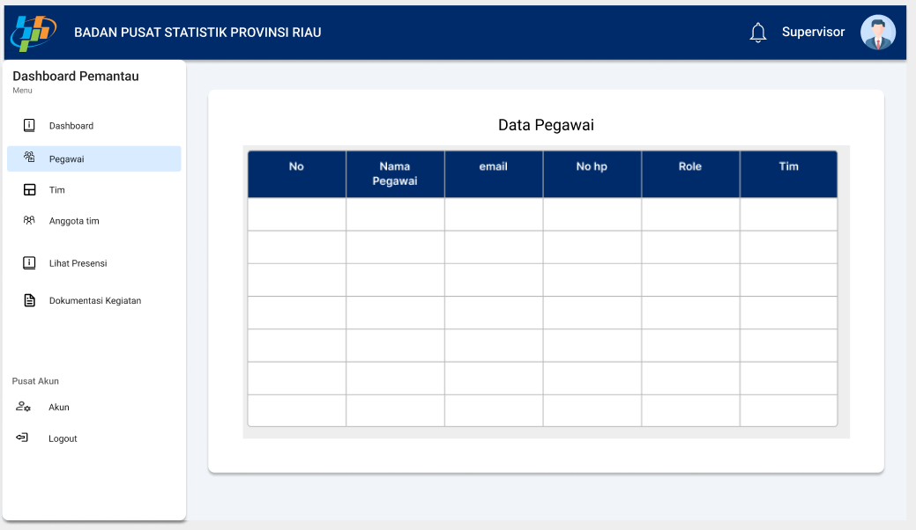

- Halaman Data Tim (Eksekutif)
Gambar dibawah merupakan tampilan dari halaman data tim, halaman ini dirancang agar Eksekutif bisa melihat apa saja tim yang ada, siapa ketua dari tim tersebut dan berapa jumlah anggota tim tersebut.
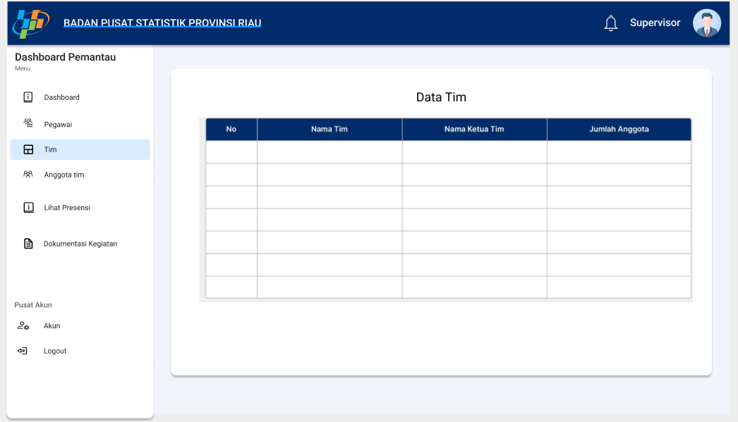

- Halaman data presensi pegawai (Eksekutif dan supervisor)
Gambar dibawah merupakan tampilan dari halaman data presensi pegawai, halaman ini dirancang agar Eksekutif dan supervisor bisa melihat data presensi pegawai pada setiap kegiatan.
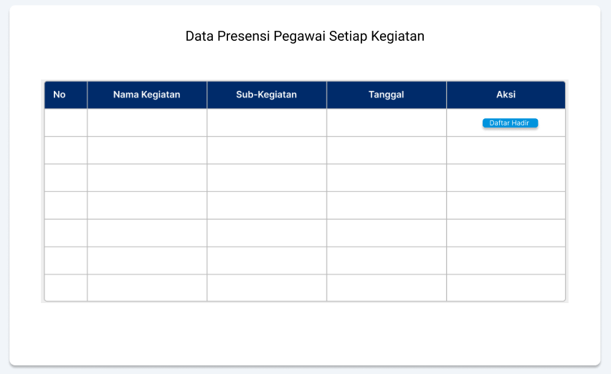

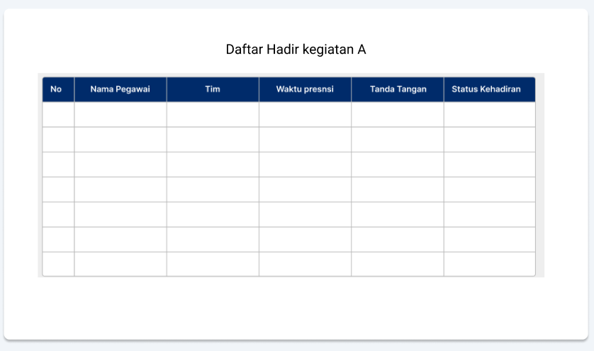
- Halaman Rekap Dokumentasi Kegiatan (Eksekutif dan supervisor)
Gambar dibawah merupakan tampilan halaman rekap dokumentasi kegiatan, halaman ini dirancang agar Eksekutif bisa melihat dokumentasi dari semua kegiatan. Saat tombol lihat pada kolom dokumentasi ditekan maka akan muncul pop up halaman berisi dokumentasi kegiatan, link rekaman zoom, link materi dan file foto dokumentasi kegiatan yang bisa diunduh.
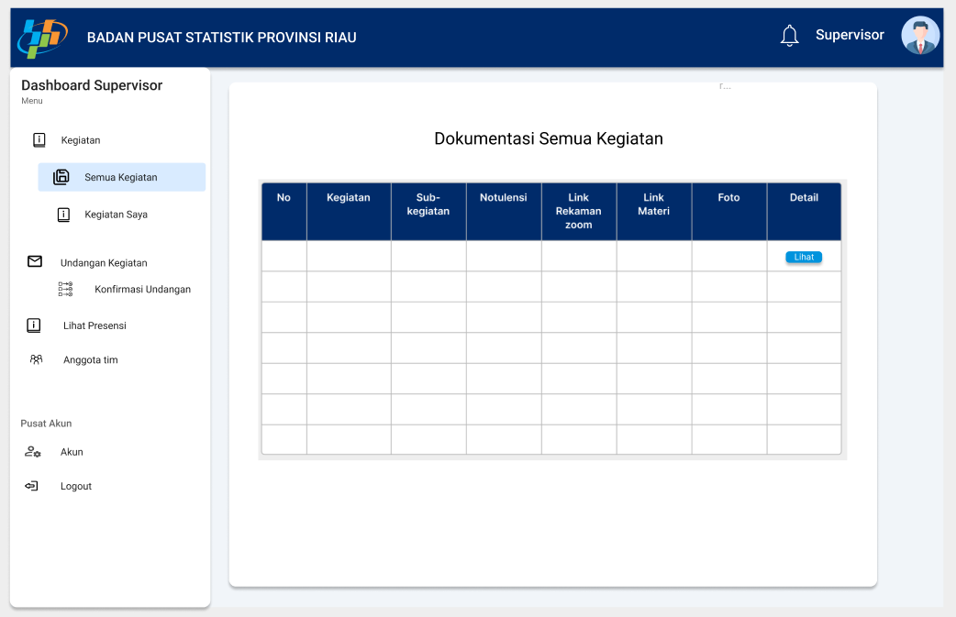

- Halaman utama aplikasi mobile(Pegawai)
Gambar dibawah merupakan tampilan halaman utama pada aplikasi mobile untuk pegawai, yang di rancang agar pegawai bisa melihat kegiatan yang akan datang dan sudah selesai, serta melakukan presensi saat kegiatan berlangsung, dan membuat serta mendownload dokumentasi kegiatan.
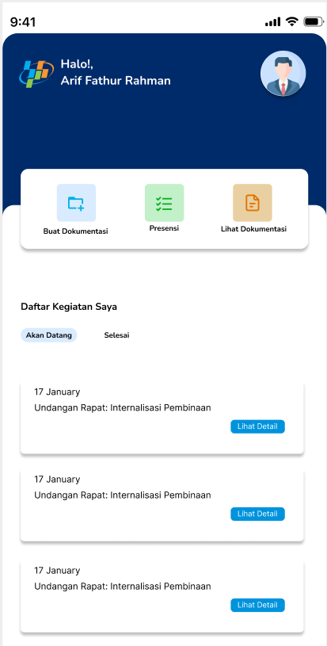

- Buat dokumentasi kegiatan aplikasi mobile(Pegawai)
Gambar dibawah merupakan tampilan halaman buat dokumentasi kegiatan pada aplikasi mobile untuk pegawai, yang di rancang agar pegawai bisa memasukkan dokumentasi kegiatan melalui perangkat mobile atau hp masing masing. Sehingga saat ingin memasukkan foto pada aplikasi mobile pada bagian upload foto bisa langsung open kamera pada hp pegawai dan juga memasukkan foto dari galeri. Gambar yang di masukkan akan di compress ukurannya sehingga berukuran 50% lebih kecil dari ukuran asli nya.
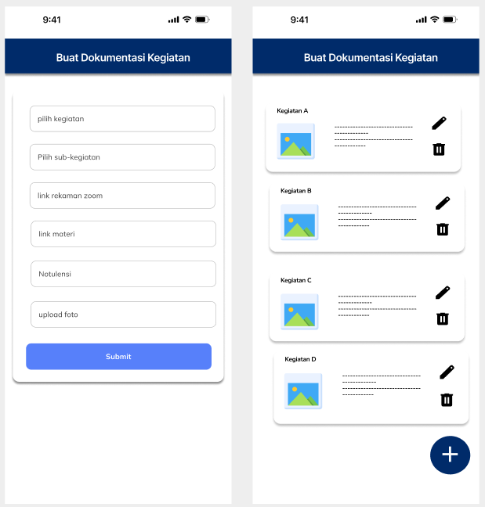

- Presensi kegiatan aplikasi mobile(Pegawai)
Gambar dibawah merupakan tampilan halaman presensi kegiatan pada aplikasi mobile untuk pegawai, yang di rancang agar pegawai bisa melakukan presensi kegiatan melalui perangkat mobile dengan akurasi koordinat lokasi yang akurat.
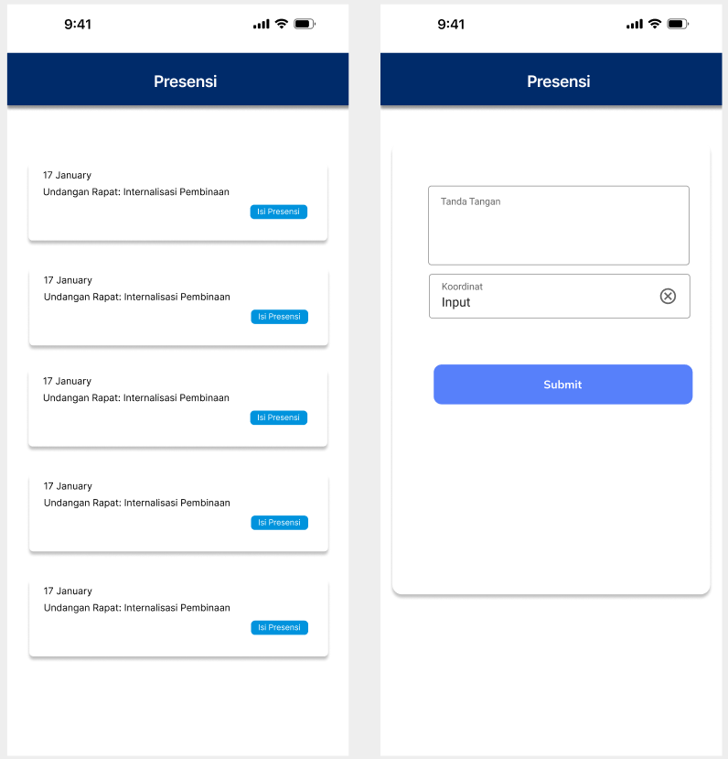

- Unduh foto dokumentasi kegiatan aplikasi mobile(Pegawai)
Gambar dibawah merupakan tampilan halaman lihat dokumentasi kegiatan pada aplikasi mobile untuk pegawai, yang di rancang agar pegawai bisa melakukan melihat dan mengunduh dokumentasi kegiatan melalui perangkat mobile nya masing masing.

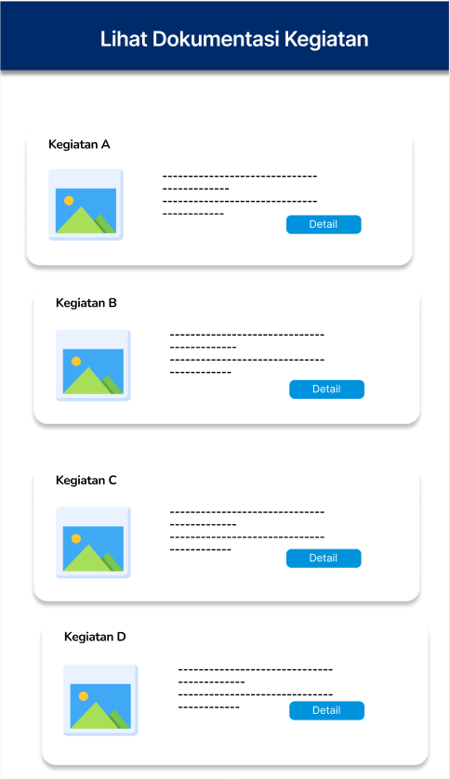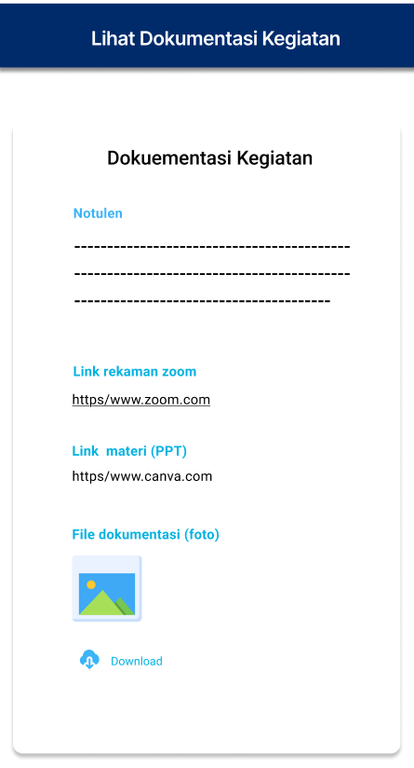

LAMPIRAN D
Berikut adalah tabel uji Blackbox Testing yang berisi Kode, Kelas Uji, Skenario Uji, Hasil dan Keterangan :

Tabel Black Box Testing role Admin
Kelas Uji | Skenario Uji | Hasil yang Diharapkan | Keterangan
Halaman Registrasi | Melakukan pendaftaran akun | Sistem menampilkan pesan error jika form belum terisi atau tidak valid
 | Menginputkan nama, email, nomor HP, dan password | Sistem memvalidasi input dan menampilkan pesan "Lengkapi data dengan benar" jika tidak valid
 | Klik tombol registrasi | Sistem menyimpan data dan menampilkan pesan "Akun berhasil dibuat"
Halaman Kelola Data Pegawai | Membuka menu Kelola Pegawai | Sistem menampilkan daftar pegawai beserta informasinya
 | Memilih edit/hapus pegawai | Sistem menampilkan form edit atau konfirmasi hapus
 | Mengedit data pegawai dan klik simpan | Sistem menyimpan perubahan dan menampilkan notifikasi keberhasilan
Halaman Kelola Tim | Membuka menu Kelola Tim | Sistem menampilkan daftar tim beserta informasinya
 | Memilih edit/hapus tim | Sistem menampilkan form edit atau konfirmasi hapus
 | Menambah/edit data tim dan klik simpan. | Sistem menyimpan perubahan dan menampilkan notifikasi keberhasilan
Halaman Kelola Kegiatan | Membuka menu Kelola Kegiatan | Sistem menampilkan daftar kegiatan beserta informasinya
 | Memilih edit/hapus kegiatan | Sistem menampilkan form edit atau konfirmasi hapus
 | Menambah/edit kegiatan dan klik simpan | Sistem menyimpan perubahan dan menampilkan notifikasi keberhasilan

Tabel Black Box Testing Role Pegawai
Kelas Uji | Skenario Uji | Hasil yang di harapkan | Keterangan
Halaman Buat Undangan Kegiatan | Membuka menu Buat Undangan Kegiatan | Sistem menampilkan formulir dengan inputan yang sesuai
 | Mengisi formulir pembuatan undangan | Sistem memvalidasi input
 | Klik tombol ajukan | Sistem menyimpan data dan menampilkan notifikasi keberhasilan
Halaman status Pengajuan | Membuka menu status undangan kegiatan | Sistem menampilkan halaman status pengajuan
 | Menekan tombol sebar atau revisi | Sistem akan menampilkan pop up halaman sebar undangan atau halaman edit udangan kegiatan
 | Menekan tombol kirim atau edit | Sistem akan mengirim undangan kegiatan ke pegawai lainnya atau menyimpan perubahan undangan kegiatan
Halaman Menerima Undangan Kegiatan | Membuka menu Kegiatan Saya | Sistem menampilkan daftar kegiatan sesuai status (Akan Datang, Sedang Berlangsung, Selesai)
 | Menekan tombol "Akan Datang" | Sistem menampilkan daftar undangan yang diterima
 | Menekan toggle switch untuk menerima/berhalangan hadir | Sistem menyimpan status penerimaan undangan
Halaman Presensi Kegiatan | Membuka menu Kegiatan Saya dan memilih "Sedang Berlangsung" | Sistem menampilkan daftar kegiatan yang sedang berlangsung
 | Menekan tombol isi presensi | Sistem menampilkan formulir presensi
 | Mengisi formulir dan klik kirim | Sistem menyimpan presensi dan menampilkan notifikasi keberhasilan
Halaman Buat Dokumentasi Kegiatan | Membuka menu Buat Dokumentasi Kegiatan | Sistem menampilkan daftar dokumentasi kegiatan
 | Menekan tombol tambah/edit/hapus dokumentasi | Sistem menampilkan form input atau konfirmasi hapus
 | Mengisi formulir dan klik simpan | Sistem menyimpan data dan menampilkan notifikasi keberhasilan
Halaman Melihat dan Mendownload Dokumentasi | Membuka menu Kegiatan Saya dan memilih "Selesai" | Sistem menampilkan daftar kegiatan yang telah selesai
 | Menekan tombol lihat dokumentasi | Sistem menampilkan notulensi, link rekaman zoom, link materi, dan foto dokumentasi
Aplikasi Mobile(Buat Dokumentasi kegiatan) | Menekan menu buat dokumentasi kegiatan dan menekan tombol submit | Sistem menampilkan formulir untuk mengisi dokumentasi kegitan dan menyimpan data ke database
 | Menekan tombol ubah atau hapus | Sistem menampilkan formulir data kegiatan dan nyimpan perubahan data atau menampilkan konfirmasi hapus data dan menghapus data dokumentasi kegiatan
Aplikasi Mobile(Melakukan Presensi) | Memilih menu Presensi | Sistem menampilkan list kegiatan yang sedang berlangsung
 | Menekan tombol presensi pada salah satu kegiatan yang sedang berlangsung | Sistem Menampilkan formulir presensi yang berisikan tanda tangan dan koordinat
 | Mengisi formulir presensi dan menekan tombol submit | Sistem menyimpan data presensi pegawai.
Aplikasi Mobile (Mengunduh Gambar) | Memilih menu lihat dokumentasi kegiatan | Sistem menampilkan list kegiatan yang sudah selesai
 | Menekan tombol detail | Sistem menampilkan detail dokumentasi kegiatan seperti notulensi, link rekaman zoom, link materi, dan foto
 | Menekan tombol unduh | Sistem mengunduh foto dokumentasi kegiatan

Tabel Black Box Testing Role Supervisor
Kelas Uji | Skenario Uji | Hasil yang di harapkan | Keterangan
Halaman Konfirmasi Undangan | Membuka menu Konfirmasi Undangan | Sistem menampilkan daftar undangan yang perlu dikonfirmasi
 | Menekan tombol detail | Sistem menampilkan informasi lengkap undangan
 | Mengubah status undangan | Sistem menyimpan perubahan status dan menampilkan notifikasi keberhasilan
Halaman Melihat Presensi Pegawai | Membuka menu List Presensi | Sistem menampilkan daftar presensi semua pegawai
 | Menekan tombol filter data | Sistem menampilkan opsi filter
 | Memasukkan nama kegiatan atau acara pada kolom pencarian | Sistem menampilkan data presensi berdasarkan filter yang dipilih

Tabel Black Box Testing Role Eksekutif
Kelas Uji | Skenario Uji | Hasil yang di harapkan | Keterangan
Halaman Melihat Semua Informasi Kegiatan | Membuka menu Dashboard | Sistem menampilkan informasi semua kegiatan dalam bentuk kalender dan tabel
 | Memilih tampilan kalender | Sistem menampilkan kegiatan dalam bentuk kalender dengan highlight pada tanggal yang memiliki kegiatan
 | Memilih tampilan tabel | Sistem menampilkan daftar kegiatan dalam bentuk tabel
Halaman Melihat Semua Informasi Tim dan Anggota Tim | Membuka menu Tim | Sistem menampilkan daftar tim dan informasi terkait
 | Memilih menu anggota tim | Sistem menampilkan daftar anggota dalam tim, termasuk nama dan role dalam tim
Halaman Data Semua Pegawai | Memilih menu Pegawai | Sistem menampilkan data semua pegawai
Halaman Data Presensi Pegawai | Memimilh menu presensi | Sistem menampilkan halaman data presensi pegawai
Halaman Data tim | Memilih menu tim | Sistem menampilkan halaman data tim
Halaman Data anggota tim | Memilih menu anggota tim | Sistem menampilkan halaman data anggota tim
Halaman Rekap Dokumentasi Kegiatan | Memilih menu dokumentasi kegiatan | Sistem menampilkan halaman rekap dokumentasi kegiatan
 | Menekan tombol lihat pada kolom detail | Sistem menampilkan pop up halaman detail kegiatan
 | Menekan tombol lihat pada kolom dokumentasi | Sistem menampilkan pop up halaman dokumentasi kegiatan
 | Menekan tombol download pada halaman dokumentasi kegiatan | Sistem mengunduh file foto kegiatan

